Handboek Geestelijk herstel

Opdrachtenbladen werkboek - deel 2

Lessen 11 t/m 20

Het hoort bij het digitale handboek op www.geestelijkherstel.nl.
Copyright: Jan A. Baaijens, pastorale hulpverlening.

Het zijn pastorale lessen om te komen tot (verder) geestelijk herstel en geloofsgroei.

Ontdek het in de volgende levenslessen en Bijbelstudies de geestelijke principes vanuit het Woord van God.
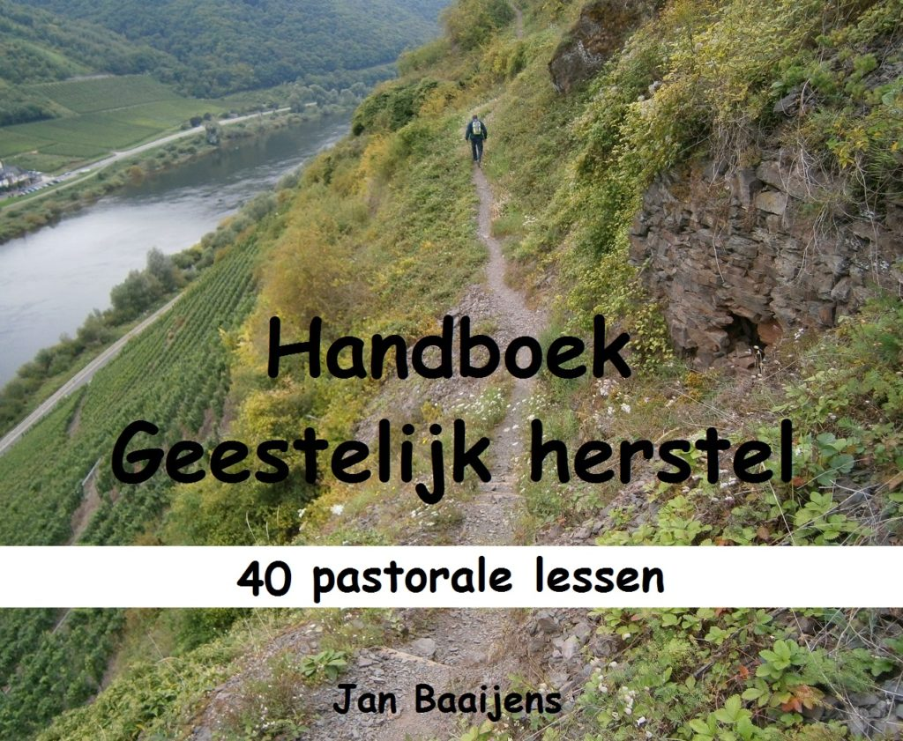

De lessen zijn gemaakt voor de Sta op cursus Geestelijk herstel voor hen die behoefte hebben aan verder geestelijk herstel en geloofsgroei.

De Bijbelstudies gaan in op levensvragen die onder ons leven. Deze cursus biedt hulp en hoop vanuit het Evangelie van Jezus Christus.

Je kunt gebukt gaan onder twijfel, onzekerheid, afwijzing angst, negatieve gedachten en boosheid over geleden onrecht. Misschien staat je geloof op een laag peil, of ben je no op zoek naar God.

In dit handboek gaan we samen met je op zoek naar meer eigenwaarde, houvast, zekerheid, geloof , hoop en liefde en een identiteit in Jezus Christus.
Opdrachten les 11
Geestelijk herstel door liefdevolle relaties
In het Evangelie zien we dat God een liefdevolle verbintenis met mensen wil aangaan. Hij komt tot ons door Zijn Zoon Jezus Christus. Door Jezus is er voor ons een verbinding van liefde met God mogelijk. Je leest het kernachtig in Joh. 3:16: ‘Want zo lief heeft God de wereld gehad, dat Hij Zijn eniggeboren Zoon gegeven heeft, opdat ieder die in Hem gelooft, niet verloren gaat, maar eeuwig leven heeft.’
God zoekt dus een geestelijke relatie met ons. Daarvoor is er van onze kant geloof of vertrouwen nodig. Dat geldt ook voor relaties tussen mensen.
Een kind dat zijn moeder niet kon herkennen
Ik las van een gelovige moeder die een zwakzinnige kind had. In het begin was dit nog niet duidelijk. De moeder merkte dat het kind steeds maar niet op haar liefdesuitingen reageerde.
Het zendingsechtpaar Don en Deyon Stephens verkeerde in Zwitserland en hun kind werd daar voor onderzoek in een ziekenhuis opgenomen. Tijdens dit onderzoek kwam de moeder regelmatig bij haar zoontje John Paul op bezoek, maar het kind toonde geen spoor van herkenning. Dit was hard voor het moederhart.
Moeder Deyon vertelde later aan iemand dan ze op een dag in tranen naar bidden naar God ging, omdat ze teleurgesteld was dat ze maar heel weinig contact kon krijgen met haar zoontje.
Ze sprak tot Hem in haar gebed: ‘Heere, hij herkent me niet eens. Als ik hem niet voed, liefde geef en aankleed, gaat hij dood. Maar hij geeft er niet eens blijk van dat hij mij kent of weet dat ik er ben.’ De christin die haar aanhoorde, verhaalt ons verder: ‘Ze vroeg aan de Heere of het niet mogelijk was dat John Paul zelfs maar een klein beetje kon reageren op de enorme liefde die ze voor hem gevoelde. Een minieme herkenning. Het draaien van zijn hoofdje. Een glimlach misschien.’
Deyon vervolgde: ‘Maar op dat moment gebeurde er iets anders: ik kreeg een openbaring van het verlangen van God naar een relatie met zijn kinderen. John Paul kon niet reageren. Mensen willen vaak niet reageren op Gods liefde.’
Zie je nu hoe erg het is als je niet reageert op de liefde en de zorg die God aan je besteedt. Hoe pijnlijk moet het wel niet zijn voor Hem dat mensen niet willen reageren op Zijn liefdevolle uitnodigingen. Hoe hard is dat voor Zijn Vaderhart?
God is dichtbij ons
Denk toch niet dat God te ver van je is verwijderd. In Hand.17:27 lezen we over Gods nabijheid tot Zijn schepselen: ‘Opdat zij de Heere zouden zoeken, of zij Hem misschien al tastend zouden mogen vinden, hoewel Hij niet ver is van ieder van ons.’
God roept je in Zijn Evangelie om tot Hem te komen. Kom uit je duisternis! Hij roept iemand terwijl hij nog in de duisternis verkeert. Denk aan een donkere gang in een grottenstelsel. Je kunt daarin verdwalen. Ineens hoor je vanuit de verte iemand naar je roepen: ‘Kom hierheen, hier is de uitgang!’ Ga op dat geluid af. Zo roept God mensen ook uit de duisternis tot Zijn wonderbaar licht (zie 1 Petr.2:9).
Als je verlost wil worden uit je ellende, ga dan al tastend en zoekend tot God. Stem op Hem af… en volg Zijn richtlijnen op.

Uit deze geweldige liefdesband met God komen alle liefdesbanden voort, die de gelovigen weer aan elkaar verbinden. Zolang we in liefde van God blijven, gaat onze liefde ook naar anderen uit. Liefde is gericht op anderen. Liefde wil delen en zich vermenigvuldigen.

Gelovigen zijn gered om anderen te redden. Zij mogen de ontvangen liefde niet voor zichzelf houden. De wereld zal ons moeten herkennen aan de onderlinge eenheid en de liefde die we uitstralen.

Liefde is medisch: helpend en helend.

Dr. Jim Wilder stelt:

‘Veel getraumatiseerde mensen helen alleen in een gemeenschap, daar waar liefde-verbintenissen zijn.’

Liefde overwint de angst. We lezen als belangrijk in 1 Joh.4:18:

‘Er is in de liefde geen angst,

maar de volkomen liefde werpt de vrees uit.’

Afstemmen, verbinden en hechten
Binnen liefdevolle relatie kun je geestelijk groeien en herstellen. Het gaat er dan om dat je op elkaar gaat afstemmen, je aan elkaar gaat verbinden en hechten. Als God Zich aan je verbindt, ga je op Hem afstemmen en je steeds meer aan Hem hechten.
Opdrachten
Lees en bespreek Jesaja 55. In Zijn genadeverbond wil Hij Zich aan ons verbinden. Hij wil daarbij dat wij onze gedachten, geloof en daden op Hem afstemmen en dat we ons aan Hem hechten.
1a. Waartoe nodigt God ons in Jesaja 55:1-3 uit?
1b. Wat wordt er van ons gevraagd in deze verzen?
1c. Wat kunnen de verhinderingen zijn van onze kant?
2a. Op welke wijze roept Hij ons in de verzen 4-7 tot Zijn heil?
2b. Wat spreekt je aan en wat vind je moeilijk in deze verzen?
2c. Hoe kun je jezelf hartelijk aan de HEERE God hechten?
3a. Waarom is het belangrijk dat je afstemt op de gedachten van God?
Betrek bij je antwoord Jes. 55:7-9.
3b. Bespreek daarbij Jeremia 29:11-14a: ‘Ik immers, Ik ken de gedachten die Ik over u koester, spreekt de HEERE. Het zijn gedachten van vrede en niet van kwaad, namelijk om u toekomst en hoop te geven. Dan zult u Mij aanroepen en heengaan, u zult tot Mij bidden en Ik zal naar u luisteren. U zult Mij zoeken en vinden, wanneer u naar Mij zult vragen met heel uw hart. Ik zal door u gevonden worden, spreekt de HEERE, Ik zal een omkeer brengen in uw gevangenschap…’
4. Praat samen over de positieve effecten en uitwerkingen van het Woord van God, tot eer van Hem, in Jesaja 55:10-13. Wat is daarbij opvallend?
5. Wat kun je vertellen over de innerlijke veranderingen bij jezelf als je let op vers 13 over de veranderingen bij doornstruik en distel?
6. Wat denk je van de vreugde en blijdschap, die in de verzen 2 en 12 worden genoemd? Hoe kun je in deze vreugde leven en voortgeleid worden?
Ook bij Jezus gaat het over verbinden, afstemmen en hechten.
7a. Lees de uitnodiging van Jezus in Openb. 3:20: ‘Zie, Ik sta aan de deur en Ik klop. Als iemand Mijn stem hoort en de deur opent, zal Ik bij hem binnenkomen en de maaltijd met hem gebruiken, en hij met Mij.’
7b. Wat vind je van deze indringende woorden van Jezus in Openb. 3:20, die (weer) bij je binnengelaten wil worden? Hoe wil je erop reageren?
Wil je bidden en danken?

8a. Wat herken je in de volgende aangepaste tekst uit Opwekking 218?
8b. Kun je vertellen wat je ervan herkent uit ervaring?

Is hier een hart, door vrees benard, vermoeid door 's levens strijd?
Twijfel drukt je neer, je struikelt telkens weer.
O, vat weer moed, want God is goed en steeds tot hulp bereid:
Zo jij slechts kunt geloven, zie jij zijn heerlijkheid.

Refrein:
Daar zijn geen grenzen aan Jezus' macht,
voor elk die wonderen van Hem verwacht!
Ja, wie Hem aanraakt, ervaart zijn kracht.
Daar zijn geen grenzen aan Jezus' macht.

Ga jij gebukt, door zorg gedrukt? Leg dan je lasten neer!
Tob niet langer voort, vertrouw op 's Heeren woord.
Hij hoort je bede en schenkt je vrede in liefde eindeloos teer.
Zo jij slechts kunt geloven, niets is onmogelijk meer!
9. Wat zou je over jezelf kunnen vertellen bij de volgende afbeelding
over het eenzame hart?
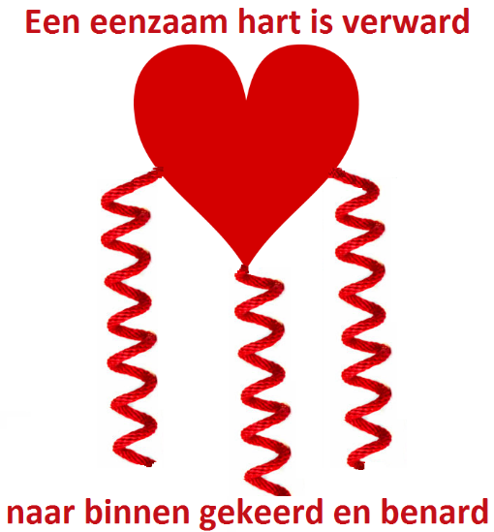

10. Wat vind je van de verklarende tekst en de afbeelding hieronder van het geheelde hart door de verbinding met het Vaderhart van God?

Verklaring: Het kleine kwetsbare kind moet gedurende de eerste twee levensjaren kunnen terugvallen op een moeder die goed kan synchroniseren (afstemmen en binden/hechten).

Synchronisatie is het proces of het resultaat van iets gelijktijdig maken. Het is afgeleid van het Griekse συν (sýn) ‘samen’ en χρόνος (chrónos) ‘tijd’. Er moet een gezonde hersensynchronisatie zijn voor geestelijke groei, zonder psychische verwondingen en ontbrekende verbindingen.

In het geloof verbindt God Zich geestelijk met ons. Ons leven kan dan weer op orde komen, naar het plan van God. Door het geloof komen we tevoorschijn uit de duisternis en isolatie van ons gesloten hart.
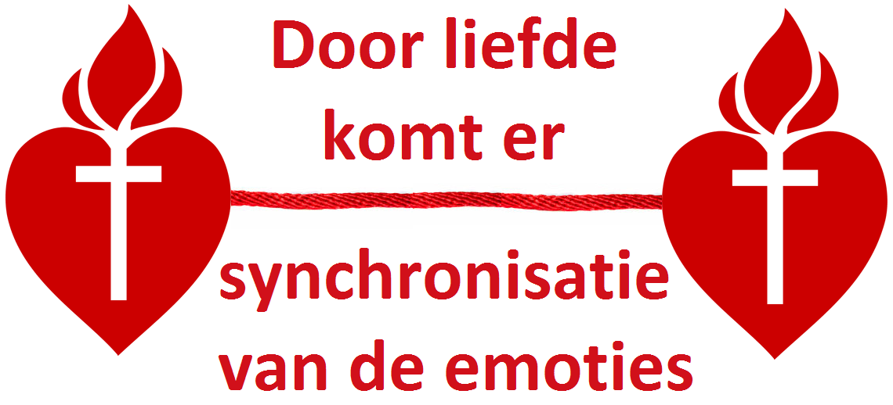
Door geloof, hoop, liefde gaan we afstemmen op het Woord van God. Omdat Hij Zich aan ons verbindt, hechten wij ons ook in liefde aan Hem. Door het verzoenend werk van Jezus is er een rechte verbinding ontstaan tussen het Vaderhart van God en het kind van God. We ontvangen dan vurige liefde, vrede en vreugde in ons hart.

Opdrachtenblad les 11 – deel 2
Geestelijk herstel door verbindende liefde en vreugde in God

Hoe kun je door de vreugde van God nieuwe kracht en herstel ontvangen? Daar gaat het in deze sessie over. Is je denken vernieuwd en worden je emoties daardoor bestuurd? Wordt je al gemotiveerd door de liefde van Jezus en de blijdschap in God. Voor een gezonde emotionele en geestelijke groei is het belangrijk dat we vanaf onze vroegste kinderjaren vreugde beleven in het contact met anderen. Dit stimuleert en motiveert ons. Vreugde betekent in dit verband: ‘Iemand is blij om met mij te zijn’.

Vreugde in God

Het is een afschaduwing van het geloofscontact met God. Het geloof werkt door de liefde (Gal. 5:6). De Liefde van Jezus dringt of motiveert ons (2 Kor. 5:14). Als ik door het geloof aan Jezus ben verbonden, is God blij met mij. De hoogste vreugde is ‘vreugde in God’. Je kunt jezelf door het geloof in Jezus Christus verheugen met een onuitsprekelijke en heerlijke vreugde (1 Petr. 1:8).

Het vreugdecentrum in ons

In de hersenen bevindt zich ook het vreugdecentrum.

De groei wordt gestimuleerd door innerlijke bindingen, gevoelens van aanhankelijkheid en het zich hechten aan een ander.

Baby’s binden zich aan hen die ze warmte geven, ze aanraken, voeden, naar ze glimlachen en lieve geluiden geven en liefdevol verzorgen.

Het wordt geregistreerd aan de voorkant van de rechterzijde van de hersenen. Het maakt ze blij.

Als het niet verder wordt gestimuleerd of ontwikkeld vind er vaak afbraak plaats.

Bij veel mensen met ernstige depressies, trauma’s, posttraumatische stress en andere psychiatrische ziektes is het vreugdecentrum (sterk) onderontwikkeld.

Als je een kind van God bent geworden en gelooft, wordt het vreugdecentrum weer geactiveerd. Je gaat je dan weer binden en hechten aan God en mensen. Je gaat dan geestelijk groeien in geloof, hoop en liefde, waardoor je ook van bepaalde trauma’s en emotionele beschadigingen kunt herstellen.

Trauma’s

Trauma’s en depressies verhinderen je om geestelijk gezond op te groeien en positief te ontwikkelen. We kijken in deze sessie hoe ze kunnen worden overwonnen.
- A-trauma’s zijn het gevolg van onbevredigende emotionele basisbehoeften vanaf de vroegste kinderjaren. Ze worden ook wel ‘de breuken van de ziel’ genoemd.
- B-trauma’s worden veroorzaakt door slechte, bedreigende ervaringen, die grote invloed hebben op het geheugen. Zij kunnen blijvende angst en/of boosheid veroorzaken. Ze worden ook wel ‘breuken in het denken’ genoemd. De trauma’s zijn de geestelijke barsten, die zich steeds weer verder kunnen uitbreiden.

Wees wijs en volg het Woord van God

Wijsheid komt van God. Zijn Woord wijst ons de weg naar veiligheid en herstel.

Wat kunnen we leren als het gaat over het navolgen van de wijsheid in Spreuken 3:21-24:

‘Mijn zoon, laat ze niet wijken van je ogen: neem wijsheid en bedachtzaamheid in acht. Zij zullen leven zijn voor je ziel, een sieraad voor je hals. Dan zul je je weg onbezorgd gaan en je voet niet stoten. Als je neerligt, zul je niet angstig zijn, je zult neerliggen en je slaap zal aangenaam zijn.’

Opdrachten

1. Denk na over Spreuken 17:22: ‘Een blij hart bevordert de genezing, maar een neerslachtige geest doet de beenderen verdorren.’ Bespreek daarbij Spreuken 18:14: ‘Iemands geestkracht zal hem in zijn ziekte steunen, maar een neerslachtige geest, wie zal die opbeuren?’ Wat leren we van deze teksten?

2. We lezen in Nehemia 8:11: ‘Wees niet bedroefd, want de vreugde van de HEERE, dat is uw kracht.’ In een andere vertaling: ‘Put kracht uit de vreugde die de HEERE u geeft.’

Wanneer heb jij kracht geput uit de vreugde van God? Kun je er om de beurt iets over zeggen? Bemoedig elkaar met een blij makende geestelijke ervaring.

3a. Lees samen 1 Petrus 1:3-9. Wat spreekt je aan in dit tekstgedeelte?

Wat herken je bij jezelf?

3b. Waarom is het geloof in Jezus nodig voor de heerlijke vreugde

(volgens de tekst)?

3c. Welk nut heeft uittesten of beproeven van ons geloof (vers 6-7)?

3d. Hoe is jouw geloof wel eens uitgetest? Wat heeft het met je gedaan?

4. Wat denk je van het volgende tekstgedeelte en de stellingen:

- Vreugde in God en bidden en danken heffen ons op.

Zoals we worden opgeroepen in 1 Thess.5:16-18: ‘Verblijd u altijd.

Bid zonder ophouden. Dank God in alles.

Want dit is de wil van God in Christus Jezus voor u.’

- Als je blij bent in God, kun je het kruis blijmoedig dragen

achter Jezus aan…

5. Bespreek de volgende stellingen en Romeinen 12:12:

- In de liefdevolle aanwezigheid van God kun je een lied in de nacht zingen.

- Als je beseft hoe Jezus voor je leed,

word het kruis dat je draagt veel lichter.
- Rom.12:12 spoort ons aan: ‘Verblijd u in de hoop.

Wees geduldig in de verdrukking. Volhard in het gebed.’

Hoe zie je dit voor jezelf?

6. Lees samen Hand. 16:22-34 Over Paulus, Silas en de cipier.

a. Hoe konden Paulus, Silas en de cipier de traumatische ervaringen

verwerken?

b. Waarom waren geloof, hoop en liefde nodig om er vreugdevol

uit te komen?

7. Hoe gaat het met je geloof in Jezus?

Ben je al door Hem gered en hersteld?

Bidden en danken voor herstel, meer geloof en vreugde in God.

Opdrachten les 12

Liefde of afwijzing? Liefdesbanden of angstbanden?

Werken van de bekende bijbelleraar Derek Prince (1915-2003) zijn in meer dan 100 talen uitgegeven. In het boekje ‘Gods antwoord voor afwijzing’ streeft hij naar genezing voor de wonden van verwerping en schaamte. Hij heeft gemerkt dat verslavingen en persoonlijke problemen in de meeste gevallen ontstaan uit afwijzing. Hij verklaart:

‘Afwijzing kan een verborgen, innerlijke houding zijn,

die we met ons meedragen.’

Herken je dat?

Samen lezen: Jesaja 54:4-8

Let hierbij op de bemoedigende woorden uit Jes. 54:6-7: ‘Want als een verlaten vrouw, een bedroefde van geest, roept de HEERE u, de vrouw van de jeugd, die afgewezen was, zegt uw God.’

1. Wat zeggen de teksten over afwijzing, over God, en over Zijn liefdevolle acceptatie?

Door de Geest van aanneming (of adoptie) tot kinderen roepen wij: ‘Abba, Vader!’ (Rom. 8:15). Het Griekse woord ‘huiothesia’ betekent: aanneming tot zoon, adoptie.

Een gelovige mag de positie van adoptiekind innemen. Hij mag weten dat hij volledig is geaccepteerd door de hemelse Vader.

Als je gelooft, mag je weten dat je de hemelse Vader altijd kunt vertrouwen, dat Hij Zijn kinderen nooit in de steek zal laten, en dat Jezus onvoorwaardelijk van Zijn volgelingen zal blijven houden.

2. Wat denk je van de tekst hierboven?

Hierna volgt het vertaalde lied van Ray Boltz: ‘Always Be A Child’. Het gaat over een liefhebbende hemelse Vader en de volledige acceptatie van een verloren zoon.

VOOR ALTIJD EEN KIND

Ik was daar toen jij je eerste levensadem blies.
Ik hoorde je stem de eerste keer dat je huilde.
En ook al kon je me niet zien, Ik was heel dichtbij.
Er is iets wat Ik je graag wil vertellen:

Je zult altijd een kind zijn in Mijn ogen.

Wanneer je liefde nodig hebt, Mijn armen staan wijd open.

En ook al word je ouder, Ik hoop dat je beseft
dat je altijd een kind zult zijn in Mijn ogen.

Ik was daar de eerste keer dat je bad.
En ik hoorde al de beloften die je deed.

Toen je voor me neerviel en huilde ‘Vader, ik heb gezondigd’,
raapte Ik je op, en hield je dicht aan Mijn hart.

Je zult altijd een kind zijn in Mijn ogen.
Wanneer je liefde nodig hebt, Mijn armen staan wijd open.
En ook al word je ouder, Ik hoop dat je beseft,
dat je altijd een kind zult zijn In Mijn ogen.

3. Wat spreekt je aan in de tekst van dit lied?

Liefdesbanden of angstbanden

In het boek ‘Leven naar Gods plan’ (uitgegeven bij De Hoop publishing) gaat het ook over ‘liefdesbanden en angstbanden’ bij geestelijke groei en herstel. Men wil dat angstbanden veranderen in liefdesbanden. Er wordt in gesteld: ‘Naarmate we groeien en genezen, vervangen we angstbanden door liefdesbanden.’ In ‘The Life Model’ wordt aangegeven dat angstbanden vaak om de volgende soorten angst draaien:

– Angst voor afwijzing:

‘Ik moet er alles aan doen om deze relatie te laten slagen.’

– Angst voor boosheid: ‘Ik kan er niet tegen als iemand boos op mij is.’

– Angst voor zwakheid: ‘Niemand mag mijn zwakheden of fouten zien.’

Liefdesbanden komen op vanuit het vreugdecentrum (voor in de hersenen), maar angstbanden worden aangestuurd vanuit een plaats achter in de hersenen.

Mensen met liefdesbanden zijn bezig met de vraag:

‘hoe kan ik mezelf zijn’.

Mensen met angstbanden concentreren zich op de vraag:

‘hoe los ik mijn problemen op?’

Geestelijke groei wordt bij een gelovige belemmerd als angst en angstbanden aanwezig zijn (naar God en mensen toe). Het is belangrijk dat je gaat beseffen dat een ander je waardeert, en dat je regelmatig wordt bevestigd door mensen die van je houden.

Geestelijke groei kan belemmerd worden door:

Emotionele beschadigingen - pijnlijke herinneringen - je oude karakter en ego - zonden en vleselijke begeerten - onkunde en misleidende geesten - twijfel en afgunst - boosheid of angst - onzekerheid, besluiteloosheid en stress - gevoelens van afwijzing - andere geestelijke gebreken.

4. Lees en bespreek de tekst over liefdesbanden en angstbanden

(vanaf blad 2). Wat herken je bij jezelf in de genoemde angstbanden

en belemmeringen?

Weet je jezelf geliefd? Voor herstel is het ook belangrijk dat je in een liefdevolle en veilige omgeving bent. Je kunt genezen binnen liefdevolle relaties. Daardoor worden wij gestimuleerd om ook liefde aan anderen te geven. Durf je jouw echte gevoelens te uiten? en grenzen te stellen?

Geloof, hoop en liefde overwinnen haat, boosheid en angst.

Liefde is gericht op anderen. Liefde wil delen. Liefde is medisch: helpend en helend.Liefde herstelt en geneest innerlijke wonden.

Liefde overwint de angst.

We lezen in 1 Joh.4:18: ‘Er is in de liefde geen angst, maar de volkomen liefde werpt de vrees uit.’

5. Ben je ook hersteld door liefdesbanden? Kun je uit eigen ervaring vertellen hoe angst is overwonnen door liefde?

God heeft Zich door Zijn verbond aan zondige mensen verbonden. Dat is pas de echte liefdesband. Gods verbond is Zijn liefdesband met mensen. Ben jij al in liefde met Hem verbonden?

Als we in de liefde van Jezus blijven, zullen wij ook van mensen houden. Daarom houden we van elkaar!

Samen lezen 1 Johannes 4:7-19

De ware liefde is van God en door God. God is liefde (1 Joh.4:8). Dit is op aarde zichtbaar geworden in Zijn Zoon Jezus Christus. ‘Want zo lief heeft God de wereld gehad, dat Hij Zijn eniggeboren Zoon gegeven heeft, opdat een ieder die in Hem gelooft, niet zal verderven, maar het eeuwige leven zal hebben’ (Joh.3:16).

Gelovigen mogen weten wat we lezen in 1 Joh.4:19: ‘Wij hebben Hem lief, omdat Hij ons eerst liefgehad heeft.’ Hoe kun je dat weten?

6. Waaruit blijkt de liefde van God in de teksten hierboven? Wat vraagt dit van ons?

Door Jezus is God onze Redder. Jezus is de Zaligmaker en grote Vriend van zondaren. Hij roept ons tot geloof en raakt ons aan. Zie en hoor dat in opwekking 562:

U noemde mij bij mijn naam, Uw liefde raakte mij aan;
Nu ben ik vrij en in uw hand geborgen.
Door uw genade gekocht, vond ik de rust die ik zocht;
heel dicht bij U ben ik niet bang voor morgen.

Refrein:
Jezus, mijn redder, U bent voor altijd mijn vriend.
En door Uw liefde leer ik nu om te leven met U.

En door Uw liefde leer ik nu om te leven met U.

U bent mijn schild en mijn kracht, een helder licht in mijn nacht.
U bent voor mij een held, die ik bewonder.
Uw liefde beter dan wijn maakt dat ik bij U wil zijn;
bij heel dicht bij U,want U bent zo bijzonder.

(Tekst en muziek: Peter van Essen.)

7. Lees en bespreek het lied hierboven. Wat herken je erin?

8. Wat heeft de liefde van Jezus met je gedaan?

Afsluitend gebed
Opdrachtenblad dag 13

Geestelijke adoptie door God

Van een slaaf van angst naar een geliefd kind

De kelder van de angst

Leef je geestelijk nog in de kelderverdieping van de angst? In de kelder van de angst bekijk je alles door een donkere bril. Je projecteert daar de zaken die op je afkomen op een verduisterd verbeeldingsscherm. Dat is dan jouw voorstelling van de werkelijkheid die anders is.

In de kelder van angst, waarin iemand zichzelf terugtrekt, is ook het archief of historisch record van de angstbanden. Hierdoor zijn we aan anderen zijn gebonden. We laten ons dan beheersen door wat anderen van ons vinden, over ons zeggen en ons opdragen.

Je bent dan emotioneel afhankelijk geworden

van de mensen die over je heersen

Misschien ben je wel opgevoed tot hulpeloosheid en niet tot zelfstandigheid. Je bent dan ondergeschikt gemaakt aan een ander, dat je als een slaaf van angst voor hem of haar werkt en deze persoon steeds wil behagen. Je bent dan bang dat mensen je niet mogen of zelfs boos op je worden. Dat maakt je ook onzeker bij nieuwe contacten, gelegenheden en omstandigheden.

Misschien ben je wel bang voor nieuwe contacten. Je kunt jezelf dan gaan isoleren of pantseren. Je bent dan ook bang voor nieuwe afwijzing en dat mensen je toch wel weer zullen laten vallen. Je kunt jezelf niet interessant vinden en denkt dat anderen ook geen interesse voor je hebben.

Zo kom je terecht in een uitzichtloze,

betekenisloze en doelloze toestand

in de kelder van de angst

Eigenlijk is ‘de kelder van de angst’ een onderdeel van ons natuurlijke bestaan. Het heeft te maken met onze afval van God in het Paradijs, waardoor we van nature zonder God (God-loos) afgescheiden van Hem leven. Dat is een toestand van duisternis en zonde. Zonde betekent letterlijk: ‘je doel missen’.

In Genesis 3:8 lezen we dat Adam en Eva zich na de zondeval zich verborgen voor het aangezicht van de HEERE God te midden van de bomen van de hof. In vers 9 lezen we: ‘En de HEERE God riep Adam en zei tegen hem: ‘Waar bent u?’

In vers 10 reageert Adam: ‘Ik hoorde Uw stem in de hof en ik werd bevreesd, want ik ben naakt; daarom verborg ik mij.’

Als je jezelf schuldig, naakt en bang voelt, ga je jezelf verstoppen in de laagste verdieping van je bestaan. Als je God en de mensen zodoende uit de weg wil gaan, zul je gaan wegkwijnen in je zelfgekozen isolatieruimte.

Hoe vaak trek ik me nog terug

in de kelderruimte van de angst?

In deze duistere toestand zijn de geesten van de duisternis actief. Zij zullen daar gaan infiltreren via je gedachten en gevoelens. Kwade geesten willen je steeds weer laten kelderen.

Denk hierbij aan de geesten van angst, boosheid, bitterheid, afgunst, vertwijfeling, veroordeling, leugens en misleiding. Dat leidt in vele gevallen tot depressie, agressie, obsessie, verslaving en wanhopige gedachten. Satan en zijn demonen zullen er alles aan doen om ons steeds weer terug te voeren naar de kelderruimte van de angst.

Ben je vatbaar voor angst, paniek en depressie?

In het boek ‘Hoe overwin ik mijn angst’ van Niel Anderson en Rich Miller wordt op blz. 196 dr. Edmund J. Bourne aangehaald, die stelt dat er vier typen persoonlijkheden vatbaarder zijn voor ernstige angst- en paniekaanvallen.

Het meest vatbaar voor angst en bezorgdheid is daarbij de Tobber. Deze persoonlijkheid vergroot de angst boven wat er aan de hand is, en werkt bezorgdheid in de hand door zelfs wel van het ergst denkbare uit te gaan.

De Tobber denkt:

‘Het zal wel nog erger met me worden’

Er wordt gesteld in het boek van Niel Anderson: ‘Tobbers vinden het moeilijk om rust te vinden in de liefhebbende en beschermende armen van hun hemelse Vader.’

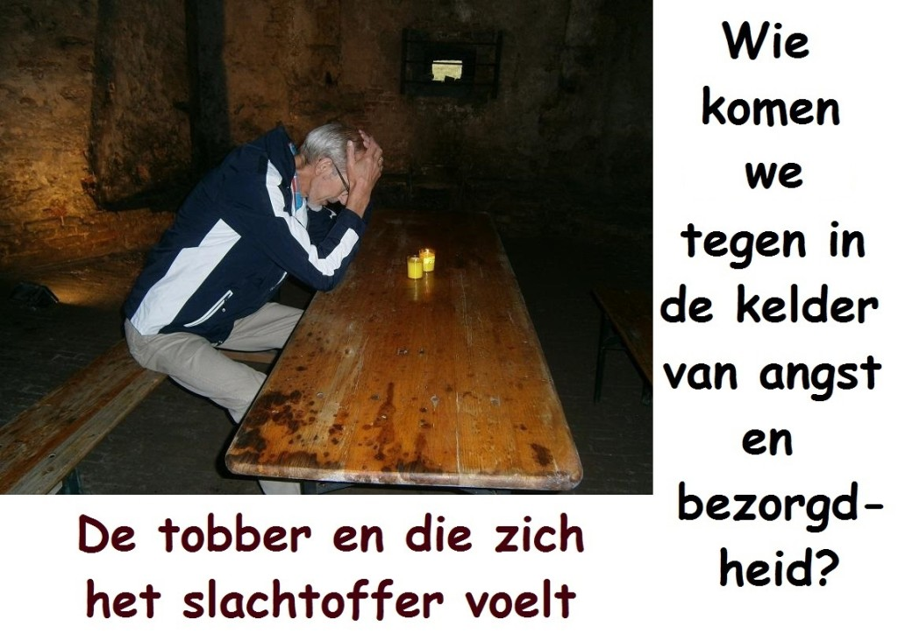

Een ander genoemd type is het Slachtoffer. Deze kan worden overweldigd door een gevoel van hulpeloosheid en hopeloosheid. Hij houdt zijn falen bij en denkt dat hem, nog meer pech staat te wachten. Hij voelt zich misdeeld en waardeloos, schiet te kort, en blijft maar klagen en treuren. Als je de rol van slachtoffer speelt, kan dat een excuus worden om er nooit bovenop te raken.

Het slachtoffer denkt:

‘Altijd pech voor mij’

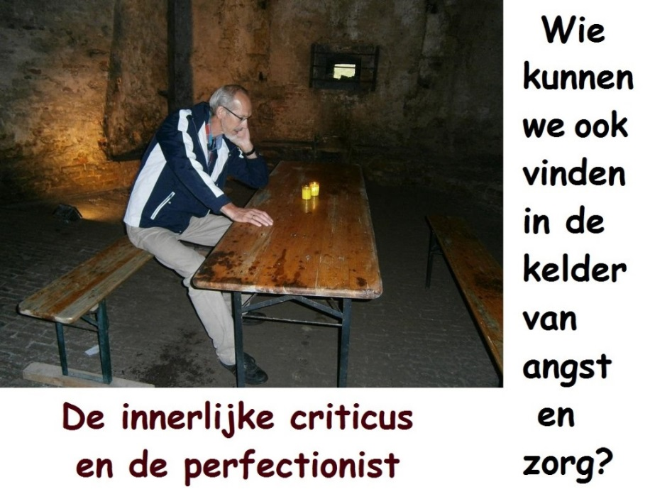

Het derde type dat wordt genoemd is de Criticus. Deze kan een overgevoelig geweten hebben, terwijl hij zichzelf en anderen hekelt. Eigenlijk kan deze persoon ook getypeerd worden als ‘een innerlijke Criticus’.

Je kunt dan steeds weer aangevallen worden door gedachten als; ‘Ik kan niets goeds doen, wat ben ik toch dom’ Als Criticus kun je jezelf vaak ontmoedigd en verslagen voelen.

De Criticus denkt:

‘Nooit goed genoeg’

Misschien is er vroeger al een negatief etiket op je geplakt. Als Criticus blijf je het dan bij jezelf en anderen ook doen. In het boek wordt aangegeven dat dit de Criticus onmogelijk maakt om te genieten van de blijdschap en de vrijheid van ‘een kind van God te zijn’. Men stelt verder dat daardoor het geloof uit je kan worden weggezogen, omdat je niet in staat bent je angst te overwinnen.

Nauw verwant aan deze Criticus is de Perfectionist. Dit kan ook een melancholische of zwaarmoedige Perfectionist zijn. Hij denkt steeds dat het nog beter kan en moet.

De perfectionist denkt:

‘Ik moet het nog beter doen’

In het boek wordt verklaard: ‘Perfectionisten ervaren nooit gemoedsrust omdat ze nooit perfectie kunnen bereiken. Hun overweldigende behoefte om het steeds beter te doen, maakt hen opgejaagd, gespannen en geprikkeld. Ze werken een angststoornis zelf in de hand, omdat ze het niet kunnen verdragen om te falen, en al helemaal niet in het openbaar.’

Met een melancholisch, zwaarmoedig temperament ben je bijzonder vatbaar voor depressies. In je overgevoeligheid kun je teveel op jezelf zijn gericht. Waak voor negatieve, kritische gedachten over jezelf en anderen. Je kunt ook kritisch gaan staan tegenover de weg die God met je gaat. Het wordt nog erger als je boos bent op God. Bij God is er geen onrecht. Misschien sta je jezelf in de weg om de weg van God te gaan.

Ga niet te ver door op de weg naar een depressie!

Herken je de volgende symptomen van depressie al in een bepaalde mate bij jezelf:
- droefgeestigheid, lusteloosheid, machteloosheid en hopeloosheid,
- angst en zorg, schuldgevoelens, boosheid,
- zelfbeklag en allerlei lichamelijke klachten die eraan gerelateerd zijn.

Opdrachten:

1. Welke van de volgende soorten angst zijn nog

in bepaalde mate bij je aanwezig?

– Angst om de controle te verliezen.

– Angst om echte verbondenheid te zoeken.

– Angst om Jezus Heer te laten zijn.

– Angst om de Geest in je te laten waaien.

– Angst om los te laten.

– Angst om ontvankelijk te zijn.

– Angst om af te wijken van oude gewoonten en gedrag.

– Angst om in de vrijheid van Christus te gaan staan.

– Angst om onze zonden te belijden.

– Angst om door de geestelijke strijd.

Weggestopte angsten

Er kan vaak een onbestemde angst in ons leven zijn. Het zit dan wel ergens in de bewuste of onderbewuste kelderverdieping van ons bestaan. Wat denk je van het gesloten archief van ons weggestopte geheugen?

Als een bepaalde angst je leven teveel beheerst, kan het belangrijk zijn om met pastorale of psychische hulp het over te brengen naar je actieve geheugen, waar je het kunt verwerken. In het geloof kan ook de angst bij Jezus en het kruis worden gebracht.

Als je jezelf vaker de vraag stelt: ‘ik ben bang dat …’ dan is dat een signaal van aanwezigheid van een bepaalde angst.

2. Waar ben je bang voor?

Probeer eens 3 soorten angst in je leven te benoemen:

–Ik ben bang dat …
– Ik ben bang dat …
– Ik ben bang dat …

Een prediker stelde:

‘Ik ben me bewust van die angst,

maar wil me er niet door laten leiden.’

3. Hoe kan deze stelling voor jou ook realiteit worden?

Het aangeschoten huis na de oorlog

Dit voorbeeld gaat over een in de oorlog beschoten huis in de polder, waarin iemand in de benedenverdieping is gaan wonen. Hij durft niet meer op de bovenverdieping te komen, omdat hij nog bang is voor beschietingen – en dat terwijl de oorlog allang voorbij is! Daarmee mist hij het uitzicht naar buiten toe, waardoor hij over de dijk kan kijken naar de monding van de rivier en de zee.

Als hij vanuit de bovenkamer door het raam naar buiten zal gaan kijken, dan zal hij zien dat de kust veilig is. Dan zal het licht weer in zijn bovenkamer gaan schijnen en zijn omgeving weer helder worden. Dan zal ook zijn bovenkamer worden verlicht, zodat hij helder en nuchter kan gaan nadenken. Dan komt hij weer tot de bewustheid van de werkelijkheid. Dan weet hij: ik hoef niet meer bang te zijn, want het gevaar is geweken, de oorlog is voorbij, het is veilig binnen en buiten.

Een kind van God mag het huis van de angst verlaten

en gaan wonen in het huis van de liefde

Hij kan de mensen weer in de ogen kijken, zonder bang te zijn. Hij durft de ander weer te vertrouwen. Hij ziet weer vader en moeders, broers en zussen. Hij durft weer vriendschappen te accepteren, en mensen in het hart te sluiten. Hij durft zich over te geven aan de liefde.

De bovenverdieping van de liefde

Vat moed en kom tot overgave om te gaan wonen in de bovenverdieping van de liefde! Daar worden we verlicht en verwarmd door de Heilige Geest, Die ons op Jezus laat zien. Geef je hart aan Jezus, de Heiland, Die je kan bevrijden van angst en helen van de pijn van de afwijzing.

Ons wordt ook verkondigd in 1 Joh. 1:5 dat God licht is. Zijn licht en liefde schijnen in de duisternis. Het komt in het Evangelie tot ons door Jezus Christus, het Licht der wereld. We lezen in Johannes 1 dat de duisternis heeft het niet begrepen (vers 5) en dat de wereld Hem niet heeft gekend (vers 10). In vers 11 wordt aangegeven dat de Zijnen Jezus niet hebben aangenomen.

In Joh. 1:12-13 zien we de positieve mogelijkheid die ons wordt aangeboden, in het aanvaarden van Jezus. Door het geloof in Jezus zijn we een kind van God. We lezen namelijk in de verzen 12 en 13: ‘Maar allen die Hem aangenomen hebben, hun heeft Hij macht gegeven kinderen kinderen van God te worden, namelijk die in Zijn Naam geloven; die niet uit bloed, niet uit de wil van vlees en ook niet uit de wil van een man, maar uit God geboren zijn.’

Door het geloof in Jezus

ben je geliefd en geaccepteerd door God de Vader.

Zwerfkind of adoptiekind?

Heidi Baker is de schrijfster van het boek ‘Door liefde gedreven’. Het is in 2009 in onze taal uitgegeven. Vanaf 1995 heeft ze samen met haar man Rolland Baker al vele honderden (straat)kinderen en wezen mogen opvangen. Ze hebben gezien dat God op een wonderlijke manier heeft voorzien in de hulp aan meer dan 7500 kinderen.
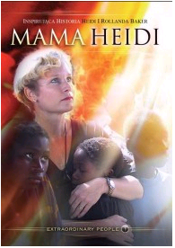

De zwerfkinderen werden in haar opvangcentra geadopteerde kinderen. Zij kregen hierbij ook de voorrechten van adoptiekinderen. De kinderen konden dit zelf, vooral in het begin, soms moeilijk beseffen en innerlijk aanvaarden. In hun hart konden ze nog langere tijd ‘weeskind’ of ‘zwerfkind’ blijven, waardoor ze niet vrijmoedig gebruikmaakten van hun voorrechten. Heidi schrijft erover: ‘Als we kinderen van de straat pas in huis hebben genomen, zijn het doorgaans kleine straatrovers met een lijf vol luizen en schurft en over het algemeen is het akelig tuig.’

In het opvanghuis ontvangen ze veel liefde en een goede verzorging. Heidi verhaalt ons verder: ‘Eerst zijn de nieuwe kinderen zo schuchter, dat ze niet eens iets uit de koelkast willen eten. Ze hebben het gevoel dat ze ervoor moeten werken als ze iets willen – of het moeten stelen. De kinderen die weten wie ze bij ons zijn, doen de koelkast open en pakken alles zelf!’

Deze kinderen hebben nog de geest van een weeskind of een zwerfkind. Heidi verklaart: ‘Zij zijn nog bang en vaak stelen ze of denken ze dat ze alles eerst moeten verdienen en hun best moeten doen om geaccepteerd te worden. Ze moeten eerst nog leren wat adoptie in Gods familie inhoudt en daarna leren geloven dat ze echt gewenst zijn.

Heidi kan ons gelukkig ook doorgeven: ‘Het is heerlijk om te zien als ze een echte ervaring van geadopteerd te zijn krijgen. Dan veranderen ze echt en vinden ze blijdschap! Dat kan alleen maar gebeuren als het een geschenk van de Heilige Geest is.’

Ze geeft verder aan: ‘Naarmate de Vader de geest van deze in de steek gelaten kinderen en wezen geneest, gaan ze beseffen dat het Koninkrijk ook voor hen is. De kinderen die eens van ons stalen, zijn nu totaal veranderd en zijn de leiders van de nieuwe kinderdorpen. Zij hoeven zich niet meer te verbergen in de schaduw of rond te sluipen; hun hart is door God rein gemaakt en nu hebben ze Zijn goedheid gezien.’
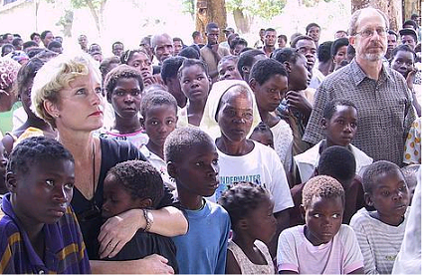

Gedraag je als een geaccepteerd kind

In wat Heidi ons verhaalt en leert, zitten belangrijke geestelijke lessen. Wettische, twijfelende en angstige gelovigen kunnen zich ook ervaren en gedragen als een weeskind en zwerfkind, terwijl ze in werkelijkheid een adoptiekind zijn. Ze zijn aangenomen tot Gods kinderen en behoren zich daarom ook als een waardig en dankbaar kind te gedragen.

De jongste verloren zoon in de gelijkenis ontving van zijn vader het kleed en de ring, waaruit duidelijk bleek dat hij was geaccepteerd als een volwaardige zoon. Hij mocht daarna niet meer twijfelen aan de liefde van zijn vader en de acceptatie door zijn vader. Hij moest dit blijven geloven en niet luisteren naar vleselijke (schuld)gevoelens en minderwaardige gedachten. Hij moest zijn identiteit als geliefde zoon van zijn vader dankbaar blijven beseffen. Daarmee eerde hij zijn vader. Zijn vader zei zelfs tegen de oudste verloren zoon: ‘Mijn jongen, jij bent altijd bij mij en alles wat van mij is, is van jou’ (Luk.15:31).

De Geest van adoptie

We lezen in Rom.8:15-16: ‘Want u hebt niet de Geest van slavernij ontvangen, die opnieuw tot angst leidt, maar u hebt de Geest van aanneming tot kinderen ontvangen, door Wie wij roepen: Abba, Vader! De Geest Zelf getuigt met onze geest dat wij kinderen van God zijn.’ De Heilige Geest wordt hier de ‘Geest van adoptie’ genoemd. Het Griekse grondwoord ‘huiothesia’ betekent ‘aanneming tot zoon, adoptie’.

De geadopteerde kinderen in het opvangtehuis van Heidi Baker hadden een vrije toegang in het hele huis en de voorraad in de koelkast. Heidi vertelt ons over het weeskind Ramadan, dat hij zo vol schaamte en verdriet was, dat hij niemand aan durfde te kijken. In het begin beet en schopte hij en zag hij er diep ongelukkig uit. Heidi zei hem, dat hij cola in de koelkast mocht pakken, wanneer hij maar wilde. Daarna zei ze: ‘Ramadan, ik ga je in bed stoppen en een liedje voor je zingen. Ik ga je in je ogen kijken en van je houden.’ En vanaf toen begon God zijn hartje te veranderen.

Genezing voor een verweesde geest

Heidi leert ons hierbij: ‘Zo gaat we allemaal een beetje met God om. We denken dingen als: ‘Mag ik dat echt? Mag ik echt die deur opendoen en van Hem drinken? Houdt Hij wel echt van me?’ Maar in de loop van de tijd geneest God onze in de steek gelaten en verweesde geest.’

Ze bemoedigt ons als gelovigen: ‘Wij mogen deel hebben aan Zijn vrede, Zijn vreugde, Zijn geduld, Zijn lankmoedigheid, Zijn genezing en Zijn voorzienigheid. Het staat ons vrij vertrouwelijk met Hem om te gaan en als zoon of dochter bij Hem in het verborgene binnen te komen.’

Door de liefde van God ontvangen wij vrijmoedigheid. We lezen in 1 Joh.4:18:‘Er is in de liefde geen vrees, maar de volmaakte liefde drijft de vrees uit.’ Gods liefde maakt ons dankbaar. We lezen in 1 Joh.4:19: ‘Wij hebben Hem lief, omdat Hij ons eerst liefhad.’ Het geloof werkt door de liefde, en leert ons te accepteren.

Zie je jezelf nog als een zwerfkind? of accepteer je gelovig dat je de rechten van een adoptiekind hebt? Het gaat erom hoe God over je denkt, en wat Hij je wil geven. De Heilige Geest leert het ons (zie 1 Kor.2:12).

Opdrachten

4. Wat vind je van het verhaal van Heidi Baker? Wat herken je erin?

5. Waardoor kwam er innerlijk herstel bij deze verweesde kinderen?

6. Hoe kun je jezelf innerlijk ervaren als een geaccepteerd kind van God?

De liefde van God verdrijft de angst

We lezen in 1 Johannes 4:18: ‘Er is in de liefde geen vrees, maar de volmaakte liefde drijft de vrees uit. De vrees houdt immers straf in, en wie vrees is niet volmaakt in de liefde.’ In het Grieks staat er dat de volkomen liefde de vrees uitwerpt. Er wordt vertaald: ‘Liefde laat geen ruimte voor vrees’, ‘liefde sluit angst uit’ en ‘liefde laat geen ruimte voor vrees’.

Paulus geeft ons door in 2 Timotheüs 1:7: ‘Want God heeft ons niet gegeven een geest van vreesachtigheid, maar van kracht en liefde en bezonnenheid.’ Het gaat hierbij om een geest van lafhartigheid, een angst die je vatbaar maar voor intimidatie. Je wordt geïntimideerd door bedreiging en bangmakerij. Je gedrag wordt erdoor beïnvloed. Kwade geesten kunnen je angst aanjagen en ontmoedigen, maar door het geloof weet je jezelf veilig en beschermd bij God

7. Bespreek samen de tekst hierboven over wat de liefde van God bij je

kan uitwerken. Kun je er iets over zeggen vanuit je eigen ervaring?

Hoe komt de vrede van God in ons?

De duivel zwerft rond als een brullende leeuw, op zoek naar een prooi (1 Petr. 5:8). leeuwen proberen hierdoor hun slachtoffers te verlammen van angst. Het is bekend dat een mannetjesleeuw door zijn vervaarlijk gebrul de dieren laat vluchten naar de richting waar de vrouwtjes op de loer liggen.

De duivelen werken met list, bedrog, leugens en angst. Geloof er niet in! Geloof in de werkelijkheid van een veilige schuilplaats bij God. Het geloof is toevluchtnemend van aard. Door het geloof ontsnap je aan het gevaar van leugens en list. In het boek van Anderson wordt gesteld:

‘We overwinnen de leugens van deze wereld door voor de waarheid te kiezen, en we blijven ervoor kiezen totdat ons denken is vernieuwd.’

We lezen de waarheid over de weg naar de vrede van God in Filippenzen 4:6-7. Paulus schrijft daar: ‘Wees in geen ding bezorgd, maar laat uw verlangens in alles, door bidden en smeken, met dankzegging bekend worden bij God; en de vrede van God, die alle begrip te boven gaat, zal uw harten en uw gedachten bewaken in Christus Jezus.’

Jezus heeft Zijn vrede nagelaten aan Zijn volgelingen, zoals we lezen in Joh. 14:27, als Hij bemoedigd: ‘Vrede laat Ik u, Mijn vrede geef Ik u; niet zoals de wereld die geeft, geef Ik die u. Laat uw hart niet ontroerd en niet bevreesd worden.’ In een andere vertaling staat: ‘Maak je niet ongerust en wees niet bang.’

Ga naar de bovenkamer van het geloof, en ontdekt daar de waarheid, zoals we lezen in Psalm 27:1: ‘De HEERE is mijn licht en mijn heil, voor wie zou ik vrezen? De HEERE is mijn levenskracht, voor wie zou ik verschrikt zijn?

Lees in deze verlichte kamer Psalm 4:7-9. Kom tot rust met het laatste vers: ‘In vrede zal ik gaan liggen en inslapen, want U alleen, HEERE, doet mij veilig wonen.’
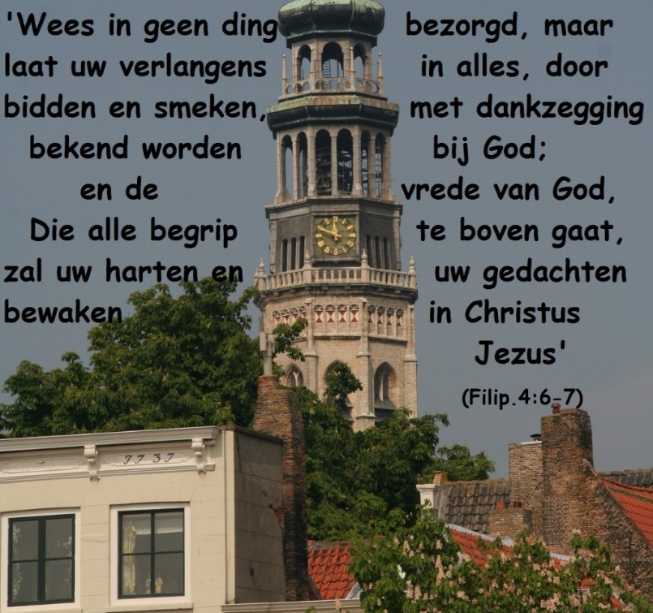

8. Wat spreekt je aan in de Bijbelteksten hierboven?

9. Hoe kun je worden bevrijd van angst, onrust en bezorgdheid?

10. Wat heeft het geloof en de vrede van God bij jou al teweeggebracht?

Afsluitend gebed
Opdrachtenblad dag 14
Geestelijk herstel van afwijzing en angstbanden
door de liefde van Jezus
Zie voor de volgende opdrachten Johannes 9
Lees samen de tekst hieronder:
We lezen in Johannes 9 dat Jezus de man die blindgeboren was, heeft genezen. We zien daarbij ook het geestelijk herstel van deze afgewezen man. De discipelen dachten ook dat de blindheid vanaf de geboorte het gevolg was van een zonde. Alom veroordeling, voor waar hij niets aan kon doen… Jezus kwam in liefde tot hem met ‘de werken van God’. Hij wil ons helen!
Jezus kan als het Licht der wereld ook nu nog de duisternis uit ons leven verdrijven en genezen van geestelijke blindheid. Zijn barmhartigheid wint het van de veroordeling.
Hoe zag Jezus de blinde man? (zie Joh.9:1). Hoe ziet Hij ons als Hij met Zijn Evangelie bij ons langs komt?
De buren waren verbaasd en vroegen hem: ‘Hoe zijn uw ogen geopend?’ Als iemand tot geloof komt, zal het ook zichtbaar worden voor anderen. Wat zullen ze dan aan je zien en van je horen?
De ouders werden streng ondervraagd door bang makende machthebbers, die belijders van Jezus uit de synagoge wilden werpen. Zij werkten met angstbanden. Herken je het?
De opnieuw afgewezen man sprak vrijmoedig over Jezus, die hij had ervaren. De kwade Joden zeiden: ‘U bent geheel in zonden geboren, en onderwijst u ons?’ En ze wierpen hem voor straf uit de synagoge. Daarna zocht Jezus hem op en zei: ‘Gelooft u in de Zoon van God?’
Hij reageerde: ‘Wie is Hij, Heere, zodat ik in Hem kan geloven?’ Jezus zei tegen hem: ‘Die u gezien hebt én Die met u spreekt, Die is het.’
Opdrachten bij Johannes 9
4. Waaruit blijkt de afwijzing van de blindgeborene? Wat vind je ervan?
5. Wat lees je over de opzoekende liefde van Jezus tegenover de herhaaldelijke veroordeling van de Joden naar de blindgeboren man toe? Wat spreekt je hierin persoonlijk aan?
6. Waarin zie je de tegenstelling van een harde wettische religie tegenover een liefdevolle geloofsrelatie? Hoe ervaar je het Evangelie en het geloof in Jezus?
7. De door Jezus aangeraakte blinde gehoorzaamde in het geloof (zoals eens Naäman de Syriër in de Jordaan). Hij moest zich wassen en geloven.
Ben je wel eens door de liefde van God geraakt?
Hoe ben je toen ook geactiveerd om te doen wat Hij van je vraagt in Zijn Woord?
Welke nieuwe activiteiten zijn er toen in je leven gekomen?
8a. Wat herken je van het geloof van de blindgeboren man bij jezelf? De genezen man zei tegen de kwade Joden: ‘Eén ding weet ik, dat ik blind was en nu zie.’
Kun je dat op geestelijk gebied ook zeggen door het geloof in Jezus?
8b. We lezen in Johannes 9:38, dat de man belijdt en laat zien: ‘Ik geloof, Heere! En hij aanbad Hem.’ Heb jij ook het licht gezien? en volg je nu het Licht der wereld?

9. De overwinning van de liefde op de angst wordt bezongen in het volgende lied van Kees Kraayenoord. Wat spreek je aan in dit lied? Wat is herkenbaar?

De liefde wint

De liefde wint. Ik voel het weer. Dit is een nieuwe dag.

Ik weet de weg verdwaal niet meer, en zie wat ik niet zag.

De liefde geeft mij zoveel kracht, verjaagt de angst uit mij.

Zij is mijn zonlicht in de nacht. Het donker is voorbij.

Geen duizend ketens houden mij bij Hem vandaan, want ik ben vrij.

Ik zie het licht en ik was blind. Dus ik geloof: De liefde wint.

De bakens zijn voorgoed verzet. Gods woord is mijn kompas.

Zijn liefde heeft mijn hart gered, dat zo verloren was.

De wereld houdt er ooit mee op, want alles gaat voorbij.

Maar zelfs wanneer mijn leven stopt, dan bent U hier bij mij,

dan bent U nog dichtbij.

YouTube-video Kees Kraayenoord – De liefde wint

Ken je de liefde van Jezus?

Heb je de liefde van Jezus al ontdekt en ervaren? De liefde van Jezus voor mij is de drijfveer voor een leven van dankbaarheid en het volgen van Hem. Het wordt mooi verwoord in het lied van Sela. Het is indrukwekkend en opwekkend! Kun je het lied van Sela hartelijk meezingen? Je kunt het via de volgende links op YouTube beluisteren en live bekijken:

Tekst: Hans Maat. Muziek: Kinga Bán.

Laat de volgende tekst van Hans Maat op je inwerken:

JEZUS’ LIEFDE VOOR MIJ

Dank U mijn Vader voor al uw genade, die U liefdevol geeft.
Genade die heiligt, mijn hart heeft gereinigd, door Hem die in mij leeft.
U heeft mij in liefde aanvaard, die mijn hart veranderd heeft.
U heeft mij rechtvaardig verklaard, wat mij rust en vrede geeft.

Al wat ik ben, dank ik aan Hem: aan Jezus’ liefde voor mij.
Zolang ik besta, volg ik Hem na; krijgt Hij gestalte in mij.

Laat mij verder groeien, laat vruchten opbloeien van uw Heilige Geest.
Maak mij overvloedig, standvastig en moedig, geef mij wat nog ontbreekt.

Heer, werk met genade in mij: dat mijn hart U niet bedroeft.

Heer, maak mij gehoorzaam en vrij: uw genade is mij genoeg.

Niets houdt mij tegen mij over te geven, aan U: Jezus alleen.
U leidt mij door diepten; met krachtige liefde draagt U, mij erdoorheen.

U heeft mij de liefde verklaard, die mijn hart veroverd heeft.
U bent mijn bewondering waard: U bent alles waar ik voor leef!

10. Wat spreekt je aan in dit lied van Sela? Waarom?

Waartoe spoort het je aan?

Afsluitend gebed

Opdrachten les 15

Het licht en de liefde van God schijnen

Als het Woord van God tot ons komt, komen we onder de lichtbundel van het Evangelie. Licht, liefde, genade, vergeving en heling worden ons in het Evangelie gratis aangeboden.
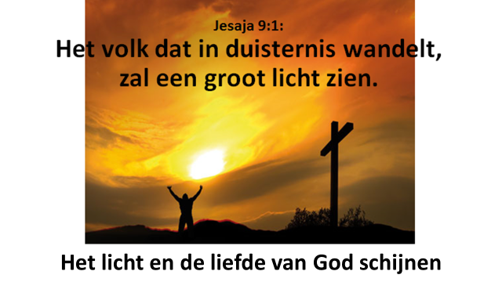

1. Wat herken je bij jezelf in het plaatje en de tekst hierboven?

2. Waaruit blijkt de liefde en genade van God? (Betrek hierbij: Joh. 3:16.)

Het wordt duidelijk vertolkt in Opwekking 334:

Heer, Uw licht en Uw liefde schijnen;

waar U bent zal de nacht verdwijnen.

Jezus, licht van de wereld, vernieuw ons,

levend woord, ja Uw waarheid bevrijd ons.

Schijn in mij, schijn door mij.

Heer, ik wil komen in Uw nabijheid,

uit de schaduwen in Uw heerlijkheid.

Door het bloed mag ik U toebehoren.

Leer mij, toets mij, Uw stem wil ik horen.

Schijn in mij, schijn door mij.

refrein:

Kom, Jezus kom, vul dit land met Uw heerlijkheid.

Kom, Heilige Geest, stort op ons Uw vuur.

Zend Uw rivier, laat Uw heil heel de aard vervullen.

Spreek, Heer, Uw woord, dat het licht overwint.

(Tekst en muziek: Graham Kendrick, Ned. Tekst: K. Stelma.)

3. Hoe kun je Jezus, als het Licht der wereld, ontvangen?

De lichtbundel van het Evangelie

Let op de hieronder afgebeelde lichtbundel:

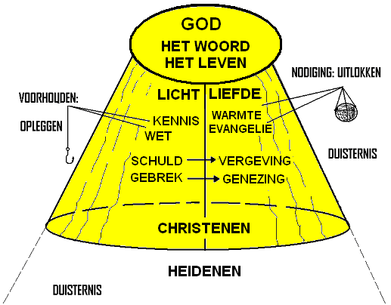

Op de tekening zie je uitgebeeld wat we lezen in Johannes 1. Alles begint bij God en komt door openbaring of bekendmaking tot ons. Christus kwam in de wereld als het levende Woord van God. Het Evangelie kwam dus vanuit de hemel naar de aarde.

Lezen: Johannes 1:1-18 en Joh. 3:16-21

Zoals je ziet op de afbeelding heeft de lichtbundel van Gods Woord twee kanten van uitwerking (op ons?). Het gaat daarin ook over, kennis van schuld en gebrek, met pijltjes naar ‘vergeving en genezing’. Het ziet op een proces, dat de Heere werkt in het hart en leven van een gelovige. Het Bijbelse vergeven betekent letterlijk ‘ver-weg-geven’ (aan Jezus).

4. Wat herken je bij jezelf van het proces van ‘schuld naar vergeving’

en ‘gebrek naar genezing’

5. Hoe kunnen zonden worden vergeven en ‘overwonnen’?

Hoe kunnen we herstel ontvangen?

Jezus Christus is als de hemelse Geneesheer tot ons gekomen om te genezen en te helen. Onder de lichtbundel van het Evangelie vindt ook het proces van gebrek naar genezing plaats. Dit gaat over beschadigde emoties, negatieve gevoelens, psychische problemen, ziekten, zwakheden en andere zaken in ons liefde die herstel nodig hebben. Geestelijke problemen hebben meestal te maken met derving, gemis of gebrek

Zoals je ziet in de getekende lichtbundel, heeft het bekerings- en genezingsproces duidelijk te maken met ‘verplaatsing’.

Door de werking van de Heilige Geest en het geloof worden de negatieve zaken verplaatst naar het medische gedeelte van liefde, genade, vergeving en heling.

6. Op welke wijze kunnen we herstel ontvangen? Kun je ervan vertellen?

7. Vergeving betekent eigenlijk ‘ver-weg-geven’. Hoe kan dat gebeuren?

8. En wat heeft ‘Jezus als Zaligmaker’ hiermee te maken?

We willen het licht en de waarheid aan elkaar doorgeven in de Naam van Jezus. Door Zijn liefde en waarheid worden wij overwonnen.
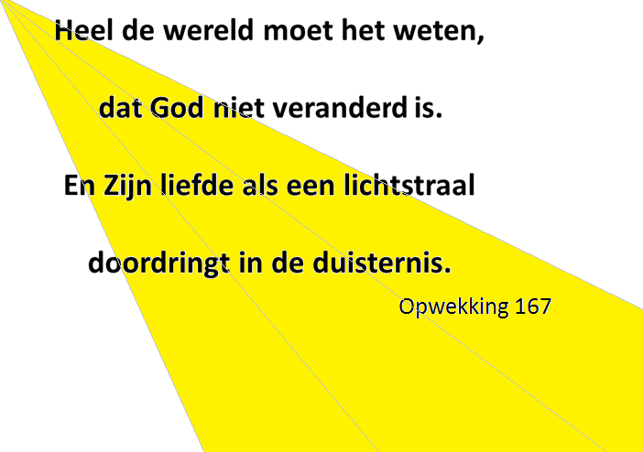

De Heilige Geest kan onze harten verlichten. Dan kunnen we het ook gaan uitstralen naar elkaar toe.

God is dichtbij ons…

Als je verlost wilt worden, ga dan al tastend en zoekend tot God. Volg Zijn richtlijnen op. Zelf weet je de weg niet. luister goed naar de boodschap van God. Hij roept je uit de duisternis naar Zijn Licht. Hij steekt als het ware Zijn reddende hand naar je uit, terwijl je daar in je ellendige duisternis ronddwaalt.

In Hand.17:27 lezen we over Zijn nabijheid naar de mensen toe: ‘Opdat zij de Heere zouden zoeken, of zij Hem misschien al tastend zouden mogen vinden, hoewel Hij niet ver is van ieder van ons.’

Denk toch niet dat God te ver van je verwijderd is

In Jezus is God als Redder heel dicht bij ons gekomen
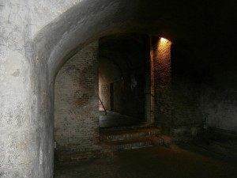

Als je wordt uitgenodigd om iets te tasten, is het bedoelde voorwerp vlak in de buurt of zelfs binnen handbereik. Je kunt het door aanraking voelen. Als je in het duister tast, verkeer je in onzekerheid, maar het Evangelie is geen duistere zaak… Gods waarheid brengt ons licht en zekerheid.
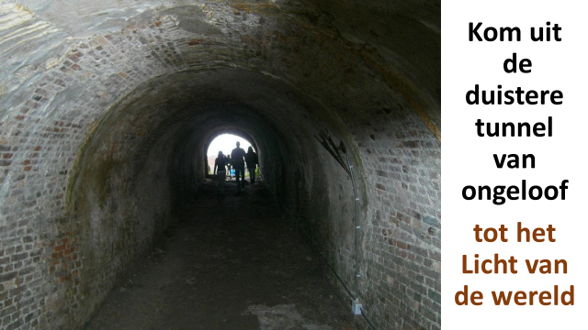
9. Hoe ben je uit de duistere tunnel van ongeloof tot het Licht gekomen?
10. Jezus nodigt ons in Joh. 8:12: ‘Ik ben het Licht der wereld;
wie Mij volgt zal beslist niet in de duisternis wandelen.’
Waardoor kun je Hem blijven volgen?
Afsluitend gebed

Opdrachten les 16

Wie is Jezus voor ons?

Het in deze les over de ‘Ik ben’ uitspraken. In het evangelie naar Johannes zegt Jezus zevenmaal over Zichzelf ‘Ik ben’:

‘Ik ben het Brood des levens’ (6:35), ‘Ik ben het Licht van de wereld’ (8:12), ‘Ik ben de Deur der schapen’ (10:7, 9), ‘Ik ben de goede Herder’ (10:11),

‘Ik ben de Opstanding en het Leven’ (11:25), ‘Ik ben de Weg, de Waarheid en het Leven’ (14:6), ‘Ik ben de ware Wijnstok’ (15:1).

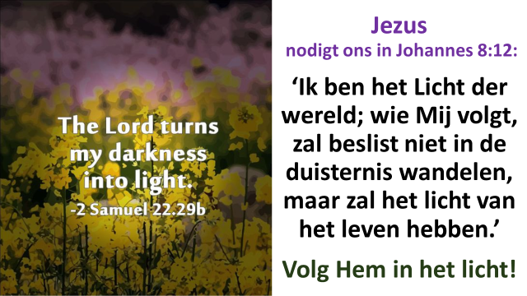

Jezus Christus is het Licht der wereld (zie Joh.8:12, 9:5, 12:35-36, 46). Hij is ook de Weg, de Waarheid en het Leven (Joh.14:6). Door Hem te kennen, leren we ook het Licht en de Waarheid kennen. Als wij de waarheid van Jezus zullen geloven, kennen en verstaan, zal deze ons vrijmaken (Joh.8:31-32).

Alle zeven ‘Ik ben’ uitspraken illustreren een bepaalde functie van Jezus, Wie Hij wil zijn voor jou, en wat Hij voor je doet als je in Hem gelooft en volgt. Zie hieronder wat Hij allemaal voor jou kan betekenen:

Brood: Hij onderhoudt mij.

Licht: Hij is een licht op mijn levenspad.

Deur: Hij geeft mij toegang en veiligheid.

Herder: Hij draagt zorg voor mij.

Opstanding en het Leven: Hij schenkt mij (eeuwig) leven

Weg, Waarheid en Leven: Hij leidt mij in de juiste richting

De ware Wijnstok: Hij laat mij vrucht dragen uit Hem

Antwoorden op onze levensvragen vinden we ook in het volgende lied

van Sela (tekst: Hans Maat, muziek: Adrian Roest):

IK BEN

Wie zal ons voeden, het brood met ons breken?
Waar wordt de honger voor altijd gestild?
In Christus alleen is het brood van het leven;
breekt het voor ieder, deelt het om niet.
Wie zal ons laven, de dorst van ons nemen?
Waar is geen droogte, geen pijn of verlies?
In Christus alleen is het water des levens;
reikt ons de beker, geeft het om niet.

Wie spreekt de woorden van waarheid en leven?
Waar wordt gevonden de zin van bestaan?
In Christus alleen is de Waarheid gegeven;
weg tot de Vader, weg om te gaan.

Wie zal onthullen hoe wij zijn geschonden?
Waar komt er licht in ons donker verdriet?
In Christus alleen worden harten gevonden;
Licht van de wereld, licht dat ons ziet.

Wie zal ons leven in liefde doen groeien?
Waar zijn de vruchten die nooit meer vergaan?
In Christus alleen zullen ranken volgroeien:
Vruchten van vrede, recht van bestaan.

Wie zal ons zoeken tot wij zijn gevonden?
Waar zoeken wij naar een toevlucht en thuis?
Met Christus alleen, zijn wij eeuwig verbonden;
weidt ons in vrede, leidt ons naar huis.

1. Wie is Jezus voor jou?

2. Waarin heb je Hem nodig (als je let op Wie Hij voor je wil zijn)?

3. Waarvoor wil je God bedanken en wat verlang je nog van Hem?

Lichtstralen in de mist
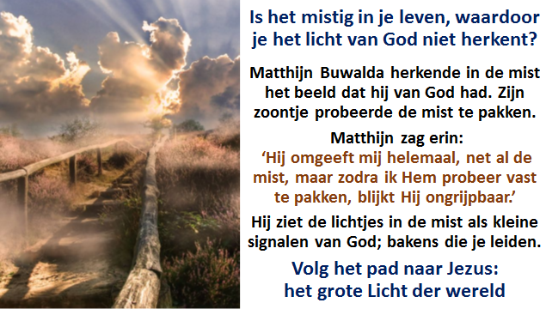

God ziet ons in de mist

Ook al is het mistig in je leven, terwijl je leeft in onzekerheid, twijfel en angst voor de toekomst, toch ziet God je door de mist heen. Zijn licht doorbreekt onze duisternis. Jezus komt zelfs door gesloten deuren.

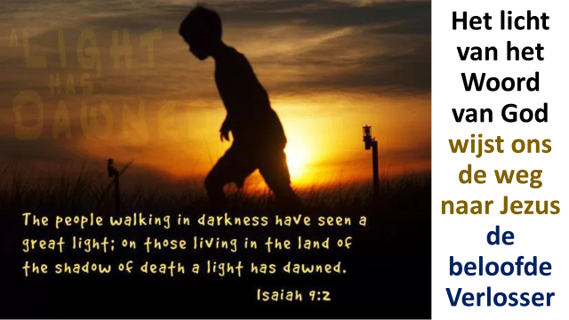

Jezus kan medelijden hebben met onze zwakheden. Hij is op aarde hierin ook verzocht, maar wel zonder te zondigen (Hebr. 4:15). We worden in Hebr. 4:16 daarom ook opgeroepen: ‘Laten wij dan met vrijmoedigheid naderen tot de troon van de genade, opdat wij barmhartigheid verkrijgen en genade vinden om geholpen te worden op het juiste tijdstip.’

De HEERE bemoedigt Zijn kinderen in Jesaja 49:16: ‘Zie, Ik heb u in beide handpalmen gegraveerd, uw muren zijn steeds voor Mij.’

Hij bleef aan Sion denken, ook al waren haar muren verwoest. Hij bouwt weer op. Zo is het ook nu nog als wij op Hem vertrouwen en op Hem blijven zien, dwars door onze mist en onmogelijkheden heen.

Wij zien de onderkant van de donkere wolken, maar God ziet ons van bovenaf, vanuit Zijn helder licht boven onze wolken.

4. Denk na over Jesaja 49:16 en de tekst hierboven.

Wat is er nog mistig in je leven, wat geloof en gebed nodig heeft?

5. Kun je iets vertellen van het licht van God, dat op

een bepaald moment in je leven door jouw wolkendek heen straalde?

God volgt ons helemaal

Hij ‘volgt mij waar ik zit of sta’, zoals we zien in het lied hieronder. Hij houdt ons geheel omgeven, ook als dwalen wij in de mist. Hij leidt ons op de weg van ’t leven. Laat je daarom ook bemoedigen door de woorden van Psalm 139 van The Psalm Project. Hierin zie je dus dat God Zijn kind helemaal kent, over de gelovige waakt en overal nabij is, geheel omgeeft, en leidt op de weg van het leven.

Lees de volgende zinnen het lied van The Psalm Project over Psalm 139:

Heer, die mij ziet zoals ik ben, dieper dan ik mijzelf ooit ken,
kent U mij U weet waar ik ga, U volgt mij waar ik zit of sta.

Wat mij ten diepste houdt bewogen, ’t ligt alles open voor uw ogen.

U bent mij overal nabij, uw ogen waken over mij,
van toen ik vormloos ben ontstaan, U wist hoe het zou verder gaan.

O God hou mij geheel omgeven en leid mij op de weg van ’t leven.

6. God ziet ons zoals we werkelijk zijn.

Is dat bemoedigend voor je, of schrikt dit je af? Waarom?

‘IK BEN DIE IK BEN’

Uit de ‘IK ben’ uitspraken van Jezus blijkt duidelijk dat Hij God is. Daarom kan Hij erbij zijn. Hij stelt Zich met deze ‘Ik ben’ teksten ook gelijk aan God: Hij is God. Hiermee identificeerde Jezus zich dus met de Naam waarmee God zich in het OT had bekendgemaakt aan Mozes, toen Hij zei: ‘IK BEN DIE IK BEN’ (Exodus 3:14). Dit ging daarna bij de Joden functioneren als een vaste aanduiding van God Zelf.

In het boek Openbaring worden de ‘Ik ben’ uitspraken zowel voor God als Jezus gebruikt. In Openbaring 1:8: ‘Ik ben de Alfa en de Omega, het Begin en het Einde, zegt de HEERE, Die is en Die was en Die komt, de Almachtige.’

En in Openbaring 22:12 en 13 lezen we over Jezus: ‘En zie, Ik kom spoedig en Mijn loon is bij Mij om aan ieder te vergelden zoals zijn werk zal zijn. Ik ben de Alfa, en de Omega, het Begin en het Einde, de Eerste en de Laatste.’

‘Ik zal er zijn’

Omdat Jezus de alomtegenwoordige God is, kan Hij erbij zijn. Het komt indrukwekkend terug in het lied van Sela: ‘Ik zal er zijn.’ Hier volgt het bekende lied van Sela (tekst Hans Maat):

Hoe wonderlijk mooi is uw eeuwige naam.

Verborgen aanwezig deelt U mijn bestaan.

Waar ik ben, bent U, wat een kostbaar geheim.

Uw naam is ‘Ik Ben’ en ‘Ik zal er zijn’.

Een boog in de wolken als teken van trouw staat boven mijn leven,

zegt: Ik ben bij jou! In tijden van vreugde, maar ook van verdriet,

ben ik bij U veilig, U die mij ziet.

‘Ik ben die Ik ben’ is uw eeuwige naam. Onnoembaar aanwezig deelt U mijn bestaan. Hoe adembenemend, ontroerend dichtbij;

Uw naam is ‘Ik ben’ en ‘Ik zal er zijn’.

De toekomst is zeker, ja eindeloos goed.

Als ik eens moet sterven, als ik U ontmoet,
dan droogt U mijn tranen, U noemt zelfs mijn naam.

U blijft bij mij Jezus, laat mij niet gaan.

Naam aller namen, aan U alle eer.

Niets kan mij ooit scheiden van Jezus, mijn Heer:

geen dood en geen leven, geen moeite of pijn.

Ik zal eeuwig zingen, dicht bij U zijn.

Uw naam is ‘Ik ben’ en ‘Ik zal er zijn’.

7. Denk na over het lied ‘Ik zal er zijn’.

Wat herken je erin, wat spreekt je aan?

Afsluiten met gebed

Opdrachten les 17
Ben je al aan Jezus verbonden door liefde en geloof Leven vanuit de ware Wijnstok
Jezus leert ons in Johannes 15:1: ‘Ik ben de ware Wijnstok en Mijn Vader is de Wijngaardenier.’ De Bijbelstudie gaat over Johannes 15:1-17 en Galaten 5:22.
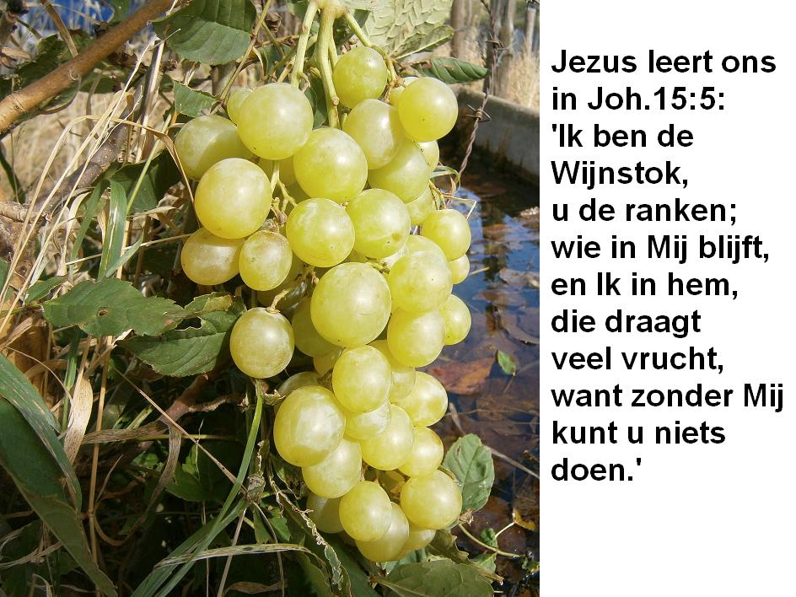

Door het geloof

Vanuit de Wijnstok ontvangen wij de levensmineralen vanuit van Jezus Christus. Vanaf het eerste begin komen de innerlijke veranderingen uit de Wijnstok voort.

De levenssappen komen tot ons door geloofswerkzaamheden. Geloofswerkzaamheden worden in de Bijbel verwoord door bepaalde werkwoorden, zoals: komen, aannemen, volgen, zien, vertrouwen op, blijven in. ‘In Jezus blijven’ doe je dus door het geloof. Vraag jezelf steeds af: ‘Hoe zal Ik Hem ontvangen?’

Geestelijk vrucht dragen door Jezus

Welke vrucht ontvangen we vanuit Jezus? Hij geeft aan in Matth. 11:28: ‘Leer van Mij dat Ik zachtmoedig ben en nederig van hart.’ Denk hierbij ook aan de vrucht van de Geest uit Gal.5:22, namelijk: ‘Liefde, blijdschap, vrede, geduld, vriendelijkheid, goedheid, geloof, zachtmoedigheid, zelfbeheersing.’

Alleen als we aan Jezus verbonden zijn, kunnen we geestelijk vrucht blijven dragen. Een gelovige die werkelijk in de Wijnstok is, heeft een open levensverbinding met Jezus. Hij ligt geestelijk aan het infuus, waardoor alle geestelijke voeding en herstellende mineralen tot hem komen.

In het geloof lig je geestelijk aan het infuus

Blijf en groei in Hem

De ranken groeien en worden krachtig door blijvend levenssappen van de Wijnstok te ontvangen. Als we in de Wijnstok blijven, zal onze rank kunnen uitgroeien. Wij komen dan geestelijk tot bloei, om tot eer van God veel vrucht te dragen. Dit gebeurt dus door een voortdurende doorstroming van de levenssappen uit de Wijnstok Jezus Christus. Een voortdurende doorstroming is nodig.

Door voortdurend in Jezus te blijven en op Hem te zien, zal ons leven steeds meer worden vernieuwd naar het beeld, het karakter en de gezindheid van Jezus. In Rom.6:5 zie je dat een gelovige één plant met Hem wordt in de gelijkmaking van Zijn dood en opstanding. Vanuit het Grieks lezen we dat we dan zijn ‘samengegroeid met Hem’. Gelijkmaking betekent: een op Hem gelijkende kopie worden. Het beeld van Jezus wordt dan in ons gekopieerd of afgebeeld.

In het geloof gaat het om de dingen die je door en met Jezus doet. Los van Jezus is er geen geestelijk leven mogelijk. We kunnen we dan geen vrucht dragen.

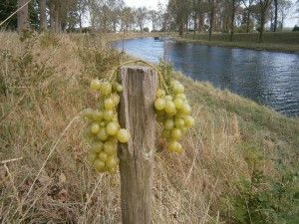
Los van Jezus
kun je geestelijk geen vrucht dragen

Bij Jezus Zijn er geen belemmeringen. De problemen kunnen slechts ontstaan bij de ranken. Als wij vrucht dragen worden wij gesnoeid, om meer vrucht te kunnen dragen (zie Joh.15:2). Zwakke en beschadigde ranken ontvangen de juiste behandeling door het snoeien, zuiveren of reinigen.

Jezus wordt de tweede Adam genoemd. In 1 Kor.15:45 wordt verklaard:

‘De eerste mens Adam is geworden tot een levend wezen, de laatste Adam tot een levend-makende Geest.’

Jezus is voor de gelovigen een onuitputtelijke Bron van levend water geworden. Door Hem kunnen wij voortdurend worden gevoed en gereinigd.

Vruchtdragende ranken worden gezuiverd

Jezus leert ons in Joh.15:1-3: ‘Ik ben de ware Wijnstok en Mijn Vader is de Wijngaardenier. Elke rank die in Mij geen vrucht draagt, neemt Hij weg; en elke rank die vrucht draagt, reinigt Hij, opdat zij meer vrucht draagt. U bent nu rein vanwege het woord dat Ik tot u gesproken heb.’

Snoeien doet groeien en bloeien

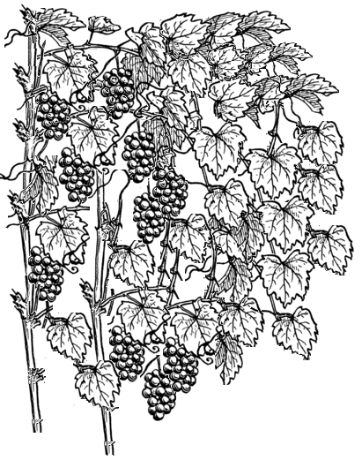

Welke takken moet worden afgesnoeid?

De ranken die geen vrucht dragen, worden afgesneden, en de ranken die wel vrucht dragen worden gezuiverd. Het gaat over afsnijden of reinigen (afsnoeien, zuiveren en krenten).

Alles wat de vrucht belemmert, wordt door de Vader (als de Wijngaardenier of de Landman) gezuiverd of afgesnoeid. Dat gebeurt door het woord van Jezus.

Snoeien is steeds weer opnieuw nodig om de uitlopende takken hun gang niet te laten gaan. Deze hebben de neiging om na het dragen van vrucht sterk uit te groeien met nieuwe takken en veel bladeren. Dat gaat ten koste van nieuwe vrucht in de toekomst. Snoeien maakt de weg vrij voor een krachtige doorstroming.

Veel vrucht dragen tot eer van God

Jezus leert ons in Joh.15:8: ‘Hierin is Mijn Vader verheerlijkt, dat u veel vrucht draagt; en u zult Mijn discipelen zijn.’

De gelovigen moeten zoveel mogelijk God verheerlijken en uit dankbaarheid goede werken (vruchten) voortbrengen voor Hem. De volle bron van genade in een gezonde, volwassen gelovige stroomt in deze vervulde gelovige vanzelf over.

Opdrachten
Samen lezen Johannes 15:1-17
1. Wat spreekt je aan in dit tekstgedeelte?
2. Hoe kun je rein zijn door het Woord van Jezus? (Joh. 15:3)
3. Wat heeft het Woord van Jezus al bij je gedaan?

4. Wat denk je van de volgende zinnen uit Opwekking 674;
‘Zie de stroom van Jezus’ liefde
overstelpend als een vloed.
Aan het kruis werd Jezus’ offer
tot een bron die altijd blijft.
Het is Uw volmaakte liefde,
die mijn diepste angst verdrijft.’

5. Hoe ontvang ik blijvend de levenssappen vanuit de Wijnstok?

Bij veel gelovigen gaat het geestelijk leven na de tijd van de eerste liefde achteruit. Daardoor is er te weinig geestelijke vervulling en groei.

6. Herken je het in je eigen leven? Hoe zou dit komen?

7. Welke van de volgende oorzaken herken je?

a. Ik heb moeite met geloofsbeproevingen.

b. Verdere bekering laat teveel op zich wachten.

c. Emotionele problemen zijn nog niet opgelost.

d. Pijnlijke herinneringen uit het verleden zijn niet goed verwerkt.

e. Ik word slecht begeleid en krijg ook wel verkeerde voorlichting.

f. Zonden zoals zelfzucht, vleselijk denken en hoogmoed

belemmeren mij.

g. Ik begrijp nog te weinig van geestelijke groei en vervulling.

8. Denk eerst voor jezelf na over de volgende vier vragen.
Probeer er daarna in de groep eens iets van te delen.
a. Hoe ben je wel eens flink gesnoeid in je leven?
b. Was het nodig?
c. Is dit goed voor je geweest?
d. Kun je achteraf zeggen: ‘daarom ben ik gesnoeid’?

9. Waarvoor is het belangrijk dat we veel vrucht dragen?

10. Welke geestelijk vrucht uit Jezus vinden we in Galaten 5:22?

In de levensboom van de gelovige zie je de verschillende vrucht uit Jezus, die we door inspiratie en instructies van de Heilige Geest ontvangen.
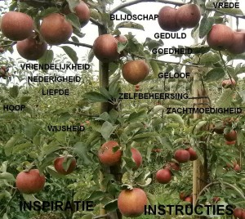
11. Draag je deze verschillende vrucht al in je leven? Waarom wel of niet?

12. Lees samen Galaten 5:1 en 5:13-26.

Hoe kun je leven in de vrijheid,

waartoe je in dit gedeelte wordt geroepen?

13. Wat wil je veranderen bij jezelf, om meer vrucht te dragen?

14. Wat heb je nodig van God?

Afsluitend gebed

Opdrachten les 18

Jezus is de Weg, de Waarheid en het Leven

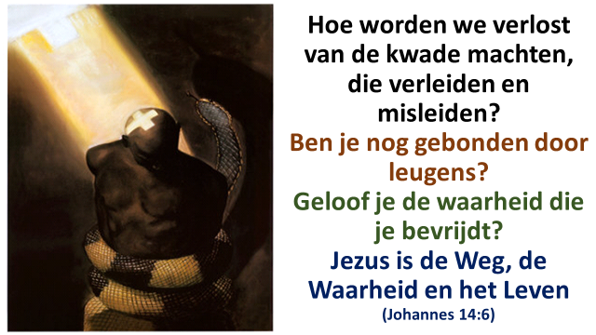

Het meningsverschil met God moet worden opgelost

Over het algemeen kunnen we zeggen dat ongelovigen met God van mening verschillen. Dat is zonde. Als wij het niet eens zijn met de waarheid van God, geloven wij in de leugen. Dit meningsverschil is ongeloof. Als je het eens wordt met God, kom je te tot geloof en bekering. Je gaat dan anders denken en doen.

Bekering betekent vanuit het Griekse grondwoord:

verandering van denken en doen.

Lees in Lukas 15 over de verloren zonen

De jongste verloren zoon in de gelijkenis geloofde eerst in leugens, en maakte daardoor een verkeerde beslissing. Bij de varkens ging hij nadenken, kwam hij tot zichzelf (Luk.15:17), tot inkeer en inzicht. Hij ging zijn vader anders zien, zoals hij werkelijk was, namelijk goed (zelfs voor zijn huurlingen). Op die vuile en verre plaats ging hij weer in zijn goede vader geloven. De terugkeer en een liefdevolle ontvangst was het gevolg. Zijn vader kwam niet met veroordeling maar met vergeving. Zo laat Jezus ons God als de hemelse Vader zien!

De oudste zoon geloofde nog steeds in leugens: hij geloofde in zichzelf en niet in zijn vader. Hij zag zichzelf als goed en zijn vader als iemand die het verkeerd deed. De oudste zoon wilde loon voor zichzelf en vergelding voor zijn broer. Je ziet in de gelijkenis dat de oudste zoon rondliep met gevoelens van afgunst, afwijzing en boosheid. Dit was niet nodig, want zijn vader accepteerde ook hem, want hij zei tot hem: ‘Kind, u bent altijd bij mij, en al het mijne is het uwe’ (Luk.15:31).

1. Hoe kan dit meningsverschil met God worden opgelost?

2. Wat leren we hierover in de gelijkenis van de twee verloren zonen

en hun vader?

3. Wat zullen leugens en negatieve woorden met je doen

als je ze toelaat in leven?

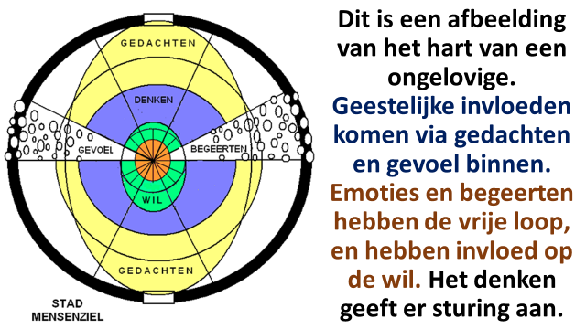

Hoe houden we onze levensboot op de goede koers

Het ‘denken’ van ons is als het roer van een schip. Veel mensen drijven op emoties. Als de wil luistert naar het gevoel, laat je jezelf voortstuwen door emoties. Het gevoel op je levensschip is ‘hoe je jezelf ervaart onder de verschillende omstandigheden’.

In de storm kan het gevoel in paniek raken. Je moet dan je nuchtere verstand gebruiken en het hoofd koel houden. Dan kun je pas goed koers houden. De wil werkt dan samen met het denken, zodat het schip naar de veilige haven kan varen.

4. Wat vind je van het voorbeeld van het schip: met denken en inzicht aan het roer, in samenwerking met de stuwende kracht van de wilsmotor?

5. Waarom is het niet goed om je te laten leiden door je gevoelens en emoties?

6. Hoe kun je ‘het roer van je denken’ positief gebruiken?

7. Wat gebeurt er met ons denken en onze wil als we tot geloof en bekering komen? Kun je daar uit eigen ervaring wat over zeggen?

Geestelijke belasting en gebondenheid

Op de volgende afbeeldingen zie hoe je door de openingen van het gevoel en de begeerten geestelijk belast en gebonden kunt raken.

Door afwijzing, trauma’s en emotionele beschadigingen kun je zo zwaar last raken, dat het dwangmatige obsessies worden. Angst en boosheid kunnen je dan gaan beheersen. Dat is het vervuilde zwarte water, dat je beschadigde boot dan langzaam maar zeker binnenstroomt.

8. Waarom is het belangrijk dat de lekken op tijd worden opgespoord?

Als het nog erger wordt, kan iemand occult belast of gebonden raken door infiltrerende kwade machten in de gedachten, gevoelens en begeerten. Dan is er geestelijke bevrijding nodig, door gebed, geloof en bekering.

9. Wat herken je bij jezelf of anderen in de volgende afbeeldingen en tekst over geestelijke gebondenheid en belasting? Heb je ervaring met het bevrijdingsgebed? Waar wil je voor laten bidden? Waarvoor ben je dankbaar?

Hieronder zie je een afbeelding van een geestelijk gebonden ziel:

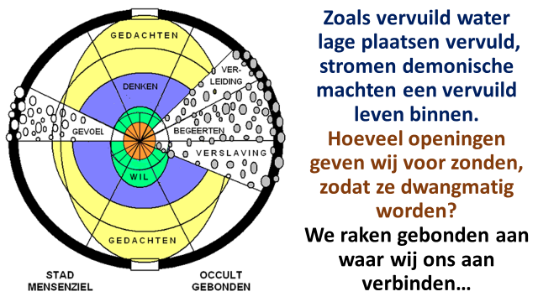

Hieronder zie je een illustratie van een geestelijk belaste ziel:

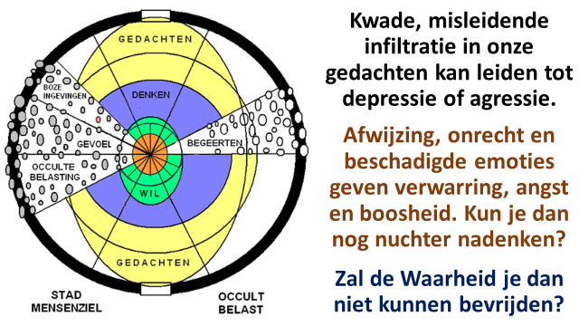

Lezen Johannes 8:1-12

Jezus Christus is het antwoord op onze zonden, zorgen en innerlijke wonden. Hij is de Heiland van de wereld, dat betekent: Zaligmaker, Redder, Bevrijder en Heler. Jezus kwam niet op aarde om zondaren te veroordelen, maar om ze te bevrijden van hun zonden en schuld (zie Joh. 3:17).

Je ziet dat bij de geschiedenis rondom de overspelige vrouw in Joh. 8:1-11.

Jezus verloste haar van de schijnheilige geestelijke (mis)leiders van het volk, die haar veroordeelden en wilden stenigen. Voor deze veroordeelde vrouw was Jezus de Redder. Heb je Hem ook nodig?

Toen bleek dat niemand haar veroordeeld had, zei Jezus tegen haar:

‘Dan veroordeel Ik u ook niet;

ga heen en zondig niet meer.’

10. Bespreek samen Johannes 8:1-12. Wat leer je van Jezus in dit tekstgedeelte?

11. Waarom veroordeelt Jezus de vrouw niet (in Joh. 8), terwijl Hij wel tegen haar zegt: ‘Ga heen en zondig niet meer’ (in vers 11)? Welke les zit hier voor ons in?

Jezus nodigt ons in Joh. 8:12: ‘Ik ben het Licht der wereld; wie Mij volgt, zal beslist niet in de duisternis wandelen, maar zal het licht van het leven hebben.’

Door dit Licht ervaar je de liefde en aanwezigheid van God, waardoor al het negatieve in je leven verdwijnt. Je ziet in de volgende afbeelding, dat Zijn liefde het denken en de wil omvat.

Het is zoals het in het Opwekking 418 wordt verwoord:

‘Als ik vreugde vind dicht bij Uw hart,

als Uw liefde mijn wil heeft omvat,

dan vervagen de dingen rondom mij door Uw helder licht.’

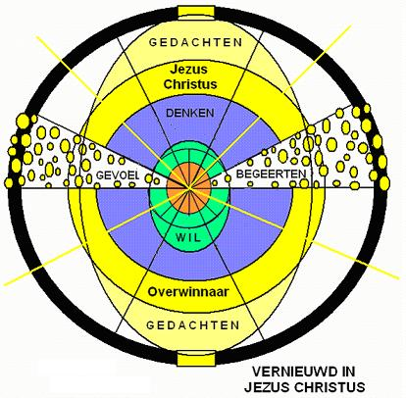

De Waarheid maakt je vrij

Jezus is de Weg, de Waarheid en het Leven (Joh.14:6). Door Jezus te volgen in het licht, ga je de waarheid steeds beter begrijpen. Jezus bevrijdt ons van leugens, zonde en gebondenheid.

Hij leert ons in Joh. 8:31-32: ‘Als u in Mijn woord blijft, bent u werkelijk Mijn discipelen, en u zult de waarheid kunnen, en de waarheid zal u vrijmaken.’ Deze waarheid zal je vrijmaken van negatief denken. Je zult daardoor ook de verslavende zonden achter je kunnen laten.

Als je op Jezus ziet en Zijn liefde accepteert, geeft je dat werkelijke vrijheid in je denken en gevoel. Jezus verzekert ons in Joh. 8:36: ‘Als dan de Zoon u vrijgemaakt heeft, zult u werkelijk vrij zijn.’

Daarbij is het belangrijk dat we niet terugvallen in ons oude leven, met de zondige gewoonten en patronen.

Paulus roept ons op in Galaten 5:1: ‘Sta dan vast in de vrijheid waarmee Christus ons vrijgemaakt heeft, en laat u niet weer met een juk van slavernij belasten.’

12. Denk na over hoe de waarheid ons vrijmaakt, vanuit Joh. 8:31-36.

13. Waardoor kun je vast blijven staan in de vrijheid, los van slavernij?

(Galaten 5:1)

14. Hoe kun je Jezus blijven volgen als het Licht van de wereld? (Joh. 8:12)

15. Wat kun je vertellen bij de volgende tekst uit opwekking 334 en 595:

Heer, Uw licht en Uw liefde schijnen,

waar U bent zal de nacht verdwijnen.

Jezus Licht van de wereld vernieuw ons,

Levend Woord, ja, Uw waarheid bevrijdt ons.

Schijn in mij, schijn door mij.

Licht van de wereld, U scheen in mijn duisternis;
Nu mag ik zien wie U bent.
Liefde die maakt, dat ik U wil kennen Heer,
Bij U wil ik zijn elk moment.

Afsluitend gebed

Opdrachten les 19

Hoor je bij Jezus?

Het gaat er in ons leven om bij wie je hoort, en hoe jij jezelf ziet. Ben je nog van jezelf, of hoor je bij niemand? Heb je een laag zelfbeeld? We hopen dat je gaat inzien hoeveel je werkelijk waard bent. Hoeveel ben je waard voor God, Die jou roept?

Je redt het niet alleen… maar wel samen met Jezus. Hij komt je in het Evangelie tegemoet! Hij is op zoek naar je, om je weer op te rapen en te reinigen. Denk hierbij ook aan de gelijkenis van de verloren penning in Luk.15:8-10. Jezus is gekomen om ons uit de drek te halen en weer helemaal schoon en schitterend te maken. Als wij tot Hem komen, accepteert Hij ons zo vies als we zijn… en Hij maakt iets moois van ons.
Hoeveel is een verkreukeld vervuild briefje van 1000 euro op de vuilnisbelt nog waard voor jou? Je zult het briefje daar nog wel gaan opzoeken, oprapen en zoveel mogelijk herstellen. Voor jou is het briefje nog steeds 1000 euro waard. En zo zijn vervuilde weggelopen kinderen nog steeds veel waard voor de hemelse Vader. In de gelijkenis stond de vader op de uitkijk en omhelsde daarna liefdevol zijn verloren, vieze zoon.
1. Wat spreekt je aan in de tekst hierboven? Waarom?

Jezus is de Zaligmaker en grote Vriend van zondaren. Hij roept ons tot geloof en raakt ons aan. Zie dan in Opwekking 562:

U noemde mij bij mijn naam, Uw liefde raakte mij aan;

Nu ben ik vrij, en in uw hand geborgen.

Door uw genade gekocht, vond ik de rust die ik zocht;

heel dicht bij U ben ik niet bang voor morgen.

Jezus, mijn redder, U bent voor altijd mijn vriend.

En door Uw liefde leer ik nu, om te leven met U.

U bent mijn schild en mijn kracht, een helder licht in mijn nacht.

U bent voor mij een held, die ik bewonder.

Uw liefde beter dan wijn, maakt dat ik bij U wil zijn;

bij heel dicht bij U, want U bent zo bijzonder.

Met Jezus heb je een nieuwe identiteit

Als je bij Jezus hoort heb je ook een nieuwe identiteit, namelijk ‘Jezus en jij’. Samen met Hem ben je heel veel waard. Het bedrag 100.000.000 euro is heel veel waard. Het bedrag 1 euro is niet veel waard. Het bedrag 100.000.001 is ook heel veel waard. Jezus en ik zijn samen heel veel waard, onbevattelijk veel: zelfs van eeuwige waarde!

2. Waardoor heb je een nieuwe identiteit in Jezus?

3. Weet je al dat je bij Jezus hoort, of niet? Wil je het wel?

David en Mefiboseth

Lezen: 2 Sam.4:4 en 2 Sam.9:1-13

Let eens op de geschiedenis van David en Mefiboseth. De identiteit van Mefiboseth was: dode hond. Hij zag zichzelf eigenlijk als ‘Mefiboseth Dode Hond’. De geschiedenis van Mefiboseth kun je lezen in 2 Sam.4:4, 2 Sam.9:1-13, 2 Sam.16:1-4 en 2 Sam.19:24-30. Toen hij vijf jaar oud was, nam zijn voedster hem op en vluchtte zij met hem weg. Na de dood van Sauls zoon Isboseth vreesde zij ten onrechte voor de wraak van de nieuwe koning David. Zij haastte zich, hij viel daarbij en werd kreupel aan zijn beide voeten. Dit ziet dus op een verlamming.

Uiteindelijk verbleef hij in een uithoek van het land, in Lodebar. Het Hebreeuwse ‘Lo-dabar’ betekent: ‘niets’. Mefiboseth was als een angsthaas, die zich ver weg in een droge kuil verschuilt. Daarbij kon hij zich als verlamde ‘dode hond’ niet oprichten uit zijn lage positie. Kan het minder? Herken je zo’n verlammend denkpatroon? Angst kan je geestelijk verlammen. Een verlamde, door angst voortgedreven hond zal zich zoveel mogelijk willen verschuilen. Je verbergt je dan in je eigen verduisterde wereld.

Heb je een laag zelfbeeld, zoals Mefiboseth? Als je dan alleen maar naar jezelf en de omstandigheden kijkt, is het uiterst triest met je gesteld. Hoe kan het veranderen?

Hij zoekt ons…

David ging op zoek naar Mefiboseth. Hij lijkt hierin op de goede herder in de gelijkenis. Die was ook op zoek naar zo’n verloren schaap. Hij wilde het schaap weer bij zich hebben, in de kudde.

Het schaap moest in zijn ellendige positie niet op zichzelf blijven. Zoals zo’n schaap verward kan zitten in een stekelige struik, kun jij verward zijn in jouw negatieve gedachten over jezelf. Je bent dan maar alleen, je voelt je in de steek gelaten. Is er nog iemand die om je geeft? Dat heeft Mefiboseth misschien ook wel gedacht.

4. Wat zie je bij jezelf terug in de geschetste toestand?

In 2 Samuël 9:3 lezen we over David: ‘De koning zei: Is er soms nog iemand van het huis van David, zodat ik de goedertierenheid van God aan hem kan bewijzen.’ David laat hierbij de barmhartigheid van God zien aan wegschuilende, angstige mensen, met een laag zelfbeeld, zoals Mefiboseth. Voor hen is het Evangelie van Jezus een geweldige bevrijding, waardoor hun lage zelfbeeld zal worden opgewaardeerd.

We lezen in 2 Sam.9:6 dat Mefiboseth zich met zijn gezicht ter aarde neerboog voor David. David bemoedigde hem. zei hem het bezit van Saul terug te geven, en dat hij hem voortdurend bij de maaltijd aan zijn tafel wilde hebben. Al buigend reageerde Mefiboseth: ‘Wat is uw dienaar dat u aandacht schenkt aan een dode hond als ik ben’ (vers 8). David zal hem hartelijk hebben omarmd.

5. Wat spreek je aan in deze geschiedenis van David en Mefiboseth?

6. Waarom was David zo blij met hem, en wilde hij hem goed doen?

7. Waarin lijkt deze geschiedenis op het Evangelie van Jezus Christus?
8. Wat doe je met de uitnodigende liefde van God… en met Jezus?

Met de Koning aan tafel

Aan de tafel met David had Mefiboseth waarschijnlijk niet veel last van zijn verlamde benen. Je kon dan niet zoveel van zijn handicap zien. Maar wat kon Mefiboseth David eigenlijk bieden? Hij was hulpbehoevend. Wat kon hij voor David doen?

Toch geloof ik dat David blij was als hij Mefiboseth daar zag. Hij was heerlijk afhankelijk van de goedheid en liefde van David.

Het is ook een voorafspiegeling van het zitten aan avondmaalstafel bij Jezus, om Zijn dood te gedenken. Dat is genade van God.

9. Wat herken je bij jezelf in het volgende lied ‘Aan Uw tafel’ van Sela

in Opwekking 737:

U nodigt mij aan tafel, om dicht bij U te zijn;
te proeven van het leven, dat U deelt door brood en wijn.
U leidt mij in de stilte, ik volg U met ontzag:
een plaats van rust waar ik U ontmoeten mag.

U ziet mijn hart en leven, de onrust die verwart;
mijn onbesproken vragen, die er leven in mijn hart.
U kent al mijn gedachten, verbergen kan niet meer:
in vertrouwen leg ik alles voor U neer.

De beker in uw handen, neem ik vol liefde aan,
uit handen die verwond zijn, waarin de tekens staan.
Geen woorden meer van oordeel, genade onverdiend,
die aan tafel wordt geproefd en wordt gezien.

U deelt met mij de maaltijd, reikt mij verzoening aan.
Uw liefde is nog groter dan de schuld die is voldaan.
U toont mij uw genade, die werkzaam is in mij:
door de kracht van uw genade ben ik vrij!

Op geestelijk gebied zelfs een verlamde Mefiboseth met Jezus lopen op het water. Zie het in de tekst van Opwekking 789 ‘Lopen op het water’.

10. Bid, dank en proclameer met het oog op het volgende lied:

U leert me lopen op het water, de oceaan is weids en diep.
U vraagt me alles los te laten, daar vind ik U en ik twijfel niet.
En als de golven overslaan, dan blijf ik hopen op uw Naam.
Mijn ziel vindt rust, want in de storm bent U dichtbij.
Ik ben van U en U van mij.

De diepste zee is vol genade. Uw sterke hand, die houdt mij vast.
En als mijn voeten zouden falen, dan faalt U niet,

want uw trouw houdt stand.

Geest van God, leer mij te gaan over de golven,
in vertrouwen U te volgen, te gaan waar U mij heen leidt.
Leid me verder dan mijn voeten kunnen dragen.
Ik vertrouw op uw genade, want ik ben in uw nabijheid.

Opdrachten les 20

De waarheid maakt vrij

Misleidende gedachten zijn als raven die over je hoofd vliegen. Je moet ze geen kans geven om zich in je haar te nestelen. Ze zullen je geestelijk leven verontrusten en beangstigen. We zullen kijken in hoeverre we onszelf misleiden. We willen ook de waarheid aan het licht brengen.

Jezus leert ons dat de waarheid ons zal vrijmaken (Joh. 8:32). Hij zegt van Zichzelf in Joh. 14:6: ‘Ik ben de Weg, de Waarheid en het Leven.’

Het verhaal gaat dat er een groep toeristen vast kwam te zitten in een dicht oerwoud. Het pad was verder helemaal overwoekerd door verwilderd struikgewas. Iemand riep: ‘Er is geen weg meer om verder te gaan.’ De gids stapte naar voren, hield zijn kapmes omhoog, en zei: ‘Ik ben de weg!’ Vervolgens kapte hij zich een weg door het overwoekerde pad. En de toeristen volgden hem.

Jezus bevrijdt ons van leugens en zonden. Hij leert ons in Joh. 8:36:

‘Als dan de Zoon u vrijgemaakt heeft, zult u werkelijk vrij zijn.’

Dr. Neil T. Anderson heeft het boekje ‘Op weg naar vrijheid in Christus’ geschreven. Hij leert ons:

‘U komt niet van uw negatieve gedachten af door te proberen ze niet meer te denken, u overwint ze door te kiezen voor de waarheid.’
Lees samen Efeze 6:10-18

Wij hebben een geestelijke strijd te voeren tegen alle kwade invloeden buiten ons en in ons. Daartoe moeten wij steeds weer de geestelijke wapenrusting aandoen (Ef.6:10-18). Paulus geeft aan in 2 Kor.10:4-5:

‘De wapens van onze strijd zijn immers niet vleselijk, maar krachtig door God, tot afbraak van bolwerken. Want wij breken valse redeneringen af en elke hoogte die zich verheft tegen de kennis van God, en wij nemen elke gedachte gevangen om die te brengen tot de gehoorzaamheid aan Christus.’

Geestelijke kwade machten willen ons, net als de discipelen, ziften als de tarwe. De in de lucht geworpen tarwe waait alle kanten uit. Door negatieve gevoelens, verkeerde overleggingen en infiltratie kunnen onze gedachten in verwarring alle kanten worden uitgeworpen. We kunnen zelfs de controle verliezen en dwangmatige gedachten krijgen. We moeten de waarheid en de werkelijkheid ontdekken.

Bij alles wat op je afkomt moet je steeds weer bedenken: ‘is het waar, is het waar…’ Laat het Woord van God je dagelijkse gids zijn. De Waarheid is de uitweg voor onze verwarring.

1. Wat kunnen we in de tekst leren over misleidende gedachten?

2. Hoe kun je ze bij jezelf ontdekken en herkennen?

3. Wat kan de waarheid voor ons betekenen? (Joh. 8:32).

4. Hoe hoort de waarheid bij Jezus Christus? (Joh. 8:36 en 14:6, Gal. 5:1).

5. Waardoor kun je overwinnen in deze geestelijke strijd? (Zie Efeze 6:10-18.)

6. Hoe kun je gelovig leren omgaan met negatieve bolwerken in je denken?

(Zie 2 Kor. 10:4-5.)

Hier zie je de door Anderson opgestelde lijst van misleidingen:
- Geloven dat geld en dingen verzamelen blijvend geluk zal brengen.
- Geloven dat overmatig voedsel en alcohol mijn stress kan verminderen en mij gelukkig kan maken.
- Geloven dat een aantrekkelijk lichaam en persoonlijkheid er voor zal zorgen dat ik krijg wat ik wil.
- Geloven dat het bevredigen van seksuele begeerte blijvende voldoening zal schenken.
- Geloven dat ik zonder negatieve gevolgen kan zondigen.
- Geloven dat ik meer nodig heb dan wat God mij in Christus gaf.
- Geloven dat ik kan doen wat ik wil en dat niemand mij kan raken.
- Geloven dat onrechtvaardige mensen, die weigeren Christus te aanvaarden, toch naar de hemel gaan.
- Geloven dat ik met slecht gezelschap om kan gaan en daar niet door zal worden besmet.
- Geloven dat ik alles kan lezen, alles kan zien of naar alles kan luisteren, zonder daardoor besmet te worden.
- Geloven dat er op aarde geen gevolgen zijn voor mijn zonden.
- Geloven dat ik om gelukkig te zijn de goedkeuring van bepaalde mensen nodig heb.
- Geloven dat ik aan bepaalde normen moet voldoen om over mezelf een goed gevoel te hebben.

Opdrachten over zelfmisleiding

7. Toets jezelf aan de lijst van Anderson.

Misschien geloof je er niet echt in, maar hecht je er wel

een bepaalde waarde aan. Zet voor iedere misleiding een nummer

voor jezelf. Wat het meest voor je geldt, is voor jou dan nummer 1.

8. Nadat je deze lijst in volgorde van belangrijkheid voor jezelf hebt

ingevuld, kun je het om de beurt met elkaar delen en vergelijken.

9. Welke misleidingen spelen nog in je leven. Waarom is dat zo?

10. Hoe kunnen we de misleidingen overwinnen?

In Opwekking 717 wordt gevraagd aan de Vredevorst om de vernieuwing van ‘een vaste geest in mij’, die in God alleen rust, en niet afdwaalt. Laat je door Hem leiden!

Stil mijn ziel wees stil, en wees niet bang
voor de onzekerheid van morgen.
God omgeeft je steeds, Hij is er bij,
in je beproevingen en zorgen.

God U bent mijn God,
en ik vertrouw op U, en zal niet wankelen.
Vredevorst, vernieuw een vaste geest binnen in mij,
die rust in U alleen.

Stil mijn ziel wees stil, en dwaal niet af.
Dwars door het dal zal Hij je leiden.
stil, vertrouw op Hem,
en hef je schild tegen de pijlen van verleiding.

Stil mijn ziel wees stil, en laat nooit los
de waarheid die je steeds omarmd heeft.
Wacht, wacht op de Heer. De zwartste nacht
verdwijnt wanneer het daglicht doorbreekt.

God U bent mijn God… Ik rust in U alleen.

12. Bespreek samen het lied ‘Stil mijn ziel’. Wat spreekt je aan? Waarom?

En wat verlang je daarbij te ontvangen?

Afsluitend gebed

